SISTEM PENDUKUNG KEPUTUSAN KELAYAKAN KENDARAAN UMUM PADA DINAS PERHUBUNGAN KABUPATEN BOALEMO DENGAN METODETOR
SISTEM PENDUKUNG KEPUTUSAN PEMILIHAN SANTRI TERBAIK MENGGUNAKAN METODE ADDITIVE RATIO ASSESSMENT (ARAS)

(Studi kasus: TPQ Al-Ma’ruf desa Hungayonaa Kecamatan Tilamuta Kabupaten Boalemo)

Oleh
ASRIANI IDI
T318173

SKRIPSI

Untuk Memenuhi salah Satu Syarat Ujian
Guna Memperoleh Gelar Sarjana


PROGRAM SARJANA
TEKNIK INFORMATIKA
UNIVERSITAS ICHSAN GORONTALO
GORONTALO
2022

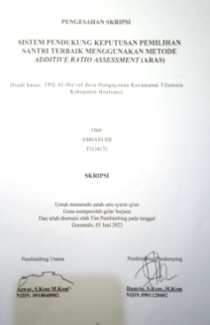

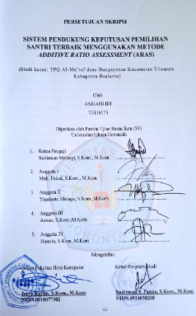

PERNYATAAN SKRIPSI

Dengan ini saya menyatakan bahwa:
- Karya tulis (skripsi) saya ini adalah asli dan belum pernah diajukan untuk mendapatkan gelar akademik (sarjana) baik di Universitas Ichsan Gorontalo maupun di Perguruan Tinggi Lainnya.
- Karya tulis (skripsi) saya ini adalah murni gagasan, rumusan dan penelitian saya sendiri, tanpa bantuan pihak lain, kecuali arahan dari Tim Pembimbing.
- Dalam karya tulis (skripsi) saya ini tidak terdapat karya atau pendapat yang telah dipublikasikan orang lain, kecuali secara tertulis dicantumkan sebagai acuan/sitasi dalam naskah dan dicantumkan pula dalam daftar pustaka.
- Pernyataan ini saya buat dengan sesungguhnya dan apabila dikemudian hari terdapat penyimpangan dan ketidakbenaran dalam pernyataan ini, maka saya bersedia menerima sanksi akademik berupa pencabutan gelar yang telah diperoleh karena karya tulis ini, serta sanksi lainnya sesuai dengan norma-norma yang berlaku di Universitas Ichsan Gorontalo.


Gorontalo. Juni 2022

ABSTRACK
ASRIANI IDI. T31118173. DECISION SUPPORT SYSTEM FOR BEST STUDENT SELECTION AT TPQ AL-MA'RUF IN HUNGAYONAA VILLAGE, TILAMUTA SUBDISTRICT, BOALEMO DISTRICT

This study aims to 1) design a decision support system for selecting the best student at TPQ Al-Ma'ruf, and 2) find out the results of the application of a Decision Support System for the best student selection using the Additive Ratio Assessment (ARAS) method. The ARAS method is used to assist decision-making in semi-structured and unstructured situations to determine the best results from the number of criteria values being measured. TPQ Al Ma'ruf, located in the village of Hungayonaa, is one of the TPQs that continuously strive to produce the best quality students in learning the Qur'an. The screening is carried out every semester to get the best students in the selection. The benchmark for becoming the best students must be able to read the Al-Quran (tahsin) following recitation properly and correctly. However, in the screening carried out every semester, the maximum results have not been obtained. The method used in processing the values by the students is only through the excel application by adding up and distributing the scores of the students. The students with the highest scores are the best, while the prioritized values are not visible as it is the benchmark for being the best student. The results of this study can be seen in the application of the ARAS method. It can be engineered so that it can help TPQ managers in determining the best students. It is also proven by the results of tests carried out using the white box and base path methods which produce a value of V(G) = 5 CC.
Keywords: DSS, best student, ARAS Method

ABSTRAK
ASRIANI IDI, T3118173, SISTEM PENDUKUNG KEPUTUSAN PEMILIHAN SANTRI TERBAIK DI TPQ AL-MA’RUF DESA HUNGAYONAA, KECAMATAN TILAMUTA, KABUPATEN BOALEMO.

Penelitian ini bertujuan untuk 1) Merancang sistem pendukung keputusan pemilihan santri terbaik di TPQ Al-Ma’ruf, 2) Untuk mengetahui hasil Sistem implementasi Pendukung Keputusan Pemilihan Santri Terbaik di Menggunakan metode Additive Ratio Assessment (ARAS). Metode Aras merupakan metode yang digunakan untuk membantu pengambilan keputusan dalam situasi semi terstruktur dan situasi tidak terstruktur untuk menentukan hasil yang terbaik dari jumlah nilai kriteria akan diukur. TPQ Al Ma’ruf yang berada di desa Hungayonaa adalah salah satu TPQ yang selalu berusaha untuk mencetak para santri-santri yang berkualitas dan terbaik dalam belajar Al-Qur’an sehingga dilakukan penjaringan pada setiap semester untuk pemilihan santri yang terbaik tersebut dan tolak ukur menjadi santri terbaik harus bisa baca Al-Quran/tahsin dengan baik dan benar sesuai tajwid. Namun dalam penjaringan yang dilakukan pada setiap semester belum mendapat hasil yang maksimal sebab metode yang digunakan dalam mengolah nilai para santri hanya melalui aplikasi excel dengan cara menjumlahkan dan membagikan nilai para santri sehingga santri yang memiliki nilai tertinggi itulah santri yang terbaik sedangkan nilai yang diprioritaskan tidak terlihat yang menjadi tolak ukur sebagai santri yang terbaik. Hasil penelitian ini dapat dilihat dari implementasi metode Aras yang dapat direkayasa sehingga dapat membantu pihak pengelolah TPQ dalam penentuan santri terbaik, hal ini juga dibuktikan dengan hasil pengujian yang dilakukan dengan metode white box dan basis path yang menghasilkan nilai V(G) = 5 CC.

Kata Kunci : SPK, Santri Terbaik, Metode Aras

KATA PENGANTAR

Dengan rasa syukur yang setinggi-tingginya Penulis menghaturkan kehadirat Allah swt, karena berkat dan rahmat serta hidayah-Nya sehingga penulis dapat menyelesaikan usulan penelitian ini dengan judul “SISTEM PENDUKUNG KEPUTUSAN PEMILIHAN SANTRI TERBAIK DI TPQ AL-MA’RUF DESA HUNGAYONAA, KECAMATAN TILAMUTA, KABUPATEN BOALEMO” sebagai salah satu syarat Ujian Akhir guna memperoleh gelar Sarjana Komputer pada Program Studi Teknik Informatika Fakultas Ilmu Komputer Universitas Ichsan Gorontalo. Shalawat dan salam dihaturkan kepada junjungan Nabi Muhammad saw, beserta para sahabatnya dan keluarganya sekalian.
Penulis menyadari sepenuhnya bahwa usulan penelitian ini tidak mungkin terwujud tanpa bantuan dan dorongan dari berbagai pihak, baik bantuan moril maupun materil. Untuk itu, dengan segala keikhlasan dan kerendahan hati, penulis mengucapkan banyak terima kasih dan penghargaan yang setinggi-tingginya kepada:
- Ibu Dr. Hj Djuriko Abdussamad, M.Si, selaku Ketua Yayasan Pengembangan Ilmu Pengetahuan dan Teknologi (YPIPT) Ichsan Gorontalo;
- Bapak Dr. Abdul Gaffar La Tjokke, M.Si, selaku Rektor Universitas Ichsan Gorontalo;
- Bapak Jorry Karim, S.Kom., M.Kom, selaku Dekan Fakultas Ilmu Komputer Universitas Ichsan Gorontalo;
- Bapak Sudirman Melangi, M.Kom, selaku Wakil Dekan I Bidang Akademik dan Kemahasiswaan Fakultas Ilmu Komputer Universitas Ichsan Gorontalo;
- Ibu Irma Surya Kumala, M.Kom, selaku Pembantu Dekan II Bidang Administrasi Umum dan Keuangan Fakultas Ilmu Komputer Universitas Ichsan Gorontalo;
- Bapak Sudirman S. Panna, M.Kom, selaku Ketua Jurusan Teknik Informatika Fakultas Ilmu Komputer Universitas Ichsan Gorontalo;
- Bapak Azwar, S.Kom., M.Kom, selaku Pembimbing Utama;
- Ibu Hamria, S.Kom.,M.Kom, selaku Pembimbing Pendamping;
- Bapak dan Ibu Dosen Universitas Ichsan Gorontalo yang telah mendidik dan mengajarkan berbagai disiplin ilmu kepada penulis;
- Kedua Orang Tua saya yang tercinta, atas segala kasih sayang, jerih payah dan doa restunya dalam membesarkan dan mendidik penulis;
- Rekan-rekan seperjuangan yang telah banyak memberikan bantuan dan dukungan moril yang sangat besar kepada penulis;
- Kepada semua pihak yang ikut membantu dalam penyelesaian Skripsi ini yang tak sempat penulis sebutkan satu-persatu
Semoga Allah SWT, melimpahkan balasan atas jasa-jasa mereka kepada kami. Penulis menyadari sepenuhnya bahwa apa yang telah dicapai in masih jauh dari kesempurnaan dan masih banyak terdapat kekurangan. Oleh karena itu, penulis sangat mengharapkan adanya kritik dan saran yang konstruktif. Akhirnya penulis berharap semoga hasil yang telah dicapai ini dapat bermanfaat bagi kita semua, Aamiin.
Gorontalo, ..................... 2022

Penulis

DAFTAR ISI

HALAMAN JUDUL i
PENGESAHAN SKRIPSI ii
PERSETUJUAN SKRIPSI iii
PERNYATAAN SKRIPSI iv
ABSTRACK v
ABSTRAK vi
KATA PENGANTAR vii
DAFTAR ISI ix
DAFTAR GAMBAR xii
DAFTAR TABEL xiv
BAB I PENDAHULUAN 1
1.1 Latar Belakang 1
1.2 Identifikasi Masalah 3
1.3 Rumusan Masalah 3
1.4 Tujuan Penelitian 4
1.5 Manfaat Penelitian 4
1.5.1 Pengembangan IPTEK 4
1.5.2 Praktisi 4
BAB II LANDASAN TEORI 5
2.1 Tinjauan Studi 5
2.2 Tinjauan Pustaka 6
2.2.1 Pengertian Taman Pendidikan Al-Qur’an atau TPQ 6
2.2.2 Karakteristik Pemilihan Santri Terbaik 7
2.2.3 Sistem Pendukung Keputusan 9
2.2.4 Karakteristik Sistem Pendukung Keputusan 10
2.2.5 Metode Additive Ratio Assessment (Aras) 11
2.3 Pengembangan Sistem 17
2.3.1 Siklus Pengembangan Sistem 18
2.3.2 Analisis Sistem 19
2.3.3 Desain Sistem 19
2.3.4 Perancangan Konseptual 20
2.3.5 Implementasi Sistem 20
2.4 Kontruksi Sistem 21
2.4.1 Data Management System 21
2.4.2 Perangkat Lunak Pendukung 23
2.5 Pengujian Sistem 24
2.5.1 White Box Testing 24
2.5.2 Black Box Testing 28
2.6 Kerangka pikir 30
BAB III METODE PENELITIAN 31
3.1 Jenis, Metode, Subjek, Objek, Waktu, dan Lokasi Penelitian 31
3.2 Pengumpulan Data 31
3.4 Analisis Sistem 32
3.5 Desain Sistem 33
3.6 Pengujian Sistem 33
BAB IV HASIL PENELITIAN 35
4.1 Hasil Pengumpulan Data 35
4.1.1 Gambaran Singkat Lokasi Penelitian 35
4.2 Hasil Pemodelan Metode ARAS 36
4.2.1 Menentukan Data Alternatif 36
4.2.2 Penerapan Metode ARAS 36
4.3 Desain Sistem Secara Umum 42
4.3.1 Diagram Konteks 42
4.3.2 Diagram Berjenjang 43
4.3.3 Diagram Arus Data 44
4.3.4 Kamus Data 46
4.3.5 Desain Input Secara Umum 50
4.3.6 Desain Database Secara Umum 50
4.4 Hasil Desain Sistem Secara Terinci 51
4.4.1 Desain Input Terinci 51
4.4.2 Desain Output Terinci 52
4.4.3 Desain Database Terinci 52
4.4.4 Desain Relasi Tabel 54
4.4.5 Desain Menu Utama 54
BAB V PEMBAHASAN 55
5.1 Hasil Pengujian Sistem 55
5.1.1 Pengujian White Box 55
5.1.2 Pengujian Black Box 58
5.2 Pembahasan 59
5.2.1 Deskripsi Kebutuhan Hardware/Software 59
5.2.2 Langkah-Langkah Menjalankan Sistem 59
BAB VI PENUTUP 71
6.1 Kesimpulan 71
6.2 Saran 71
DAFTAR PUSTAKA 72

DAFTAR GAMBAR
Gambar 2.1 Siklus Pengembangan Sistem 18
Gambar 2.2 Contoh Hubungan One to One 22
Gambar 2.3 Contoh Hubungan One to Many 23
Gambar 2.4 Contoh Hubungan Many to Many 23
Gambar 2.5 Contoh Bagan Alir 25
Gambar 2.6 Contoh Grafik Alir 26
Gambar 2.7 Kerangka Pikir 30
Gambar 3.1 Bagan alir Sistem yang di usulkan 32
Gambar 4.1 Diagram Konteks 42
Gambar 4.2 Diagram Berjenjang 43
Gambar 4.3 DAD Level 0 44
Gambar 4.4 DAD Level 1 Proses 1 45
Gambar 4.5 DAD Level 1 Proses 2 46
Gambar 4.6 DAD Level 1 Proses 3 46
Gambar 4.7 Desain Input Data Kriteria 51
Gambar 4.8 Desain Input Data Sub Kriteria 51
Gambar 4.9 Desain Input Data Alternatif 51
Gambar 4.10 Desain Input Data Penilaian Alternatif 52
Gambar 4.11 Desain Output Data Hasil Perangkingan 52
Gambar 4.12 Relasi Tabel 54
Gambar 4.13 Desain Menu Utama 54
Gambar 5.1 Flowchart Form Data Alternatif 55
Gambar 5.2 Flowgraph Form Data Alternatif 56
Gambar 5.3 Tampilan Form Login Admin 60
Gambar 5.4 Tampilan Home Admin 61
Gambar 5.5 Tampilan HalamanView Data Kriteria 62
Gambar 5.6 Tampilan Form Tambah Data Kriteria 63
Gambar 5.7 Tampilan Halaman View Data Subkriteria 64
Gambar 5.8 Tampilan Form Tambah Data Subkriteria 65
Gambar 5.9 Tampilan HalamanView Data Alternatif 66
Gambar 5.10 Tampilan Form Input Data Alternatif 67
Gambar 5.11 Tampilan Halaman View Hasil Perangkingan 69
Gambar 5.12 Tampilan Halaman Hasil dalam bentuk siap cetak 70

DAFTAR TABEL

Tabel 2.1 Tinjauan Studi 5
Tabel 2.2 Kriteria Penilaian 9
Tabel 2.3 Penentuan bobot kriteria (Wj) 13
Tabel 2.4 Data awal setiap kriteria 13
Tabel 2.5 Matriks Keputusan 14
Tabel 2.6 Hasil matriks keputusan 14
Tabel 2.7 Matriks Ternormalisasi 15
Tabel 2.8 Matriks ternormalisasi hasil perhitungan 15
Tabel 2.9 Matriks ternormalisasi terbobot 15
Tabel 2.10 Hasil Matriks ternormalisasi terbobot 16
Tabel 2.11 Hasil kriteria 16
Tabel 2.12 Nilai S⁺ dan S⁻ 16
Tabel 2.13 Hasil keputusan 17
Tabel 2.14 Simbol DFD 18
Tabel 2.15 simbol-simbol ER-Diagram 22
Tabel 4.1 Data Santri 36
Tabel 4.2 Data Alternatif 36
Tabel 4.3 Kriteria dan Subkriteria 37
Tabel 4.4 Nilai Bobot Kriteria 37
Tabel 4.5 Nilai Alternatif pada Setiap Kriteria 38
Tabel 4.6 Matriks Keputusan 38
Tabel 4.7 Nilai masing-masing alternatif 41
Tabel 4.8 Hasil Perangkingan 42
Tabel 4.9 Kamus Data kriteria 47
Tabel 4.10 Kamus Data Alternatif 47
Tabel 4.11 Kamus Data Rel Alternatif 48
Tabel 4.12 Kamus Data Rel Kriteria 48
Tabel 4.13 Kamus Data sub 49
Tabel 4.14 Kamus Data User 49
Tabel 4.15 Kamus Data Desain Input Secara Umum 50
Tabel 4.16 Desain File Secara Umum 50
Tabel 4.17 Kamus Data kriteria 52
Tabel 4.18 Kamus Data Alternatif 53
Tabel 4.19 Kamus Data Rel Alternatif 53
Tabel 4.20 Kamus Data Rel Kriteria 53
Tabel 4.21 Kamus Data sub 53
Tabel 5.1 Tabel Basis Path Form Data Alternatif 57
Tabel 5.2 Pengjuian Black Box 58

BAB I

PENDAHULUAN

Latar Belakang
Taman Pendidikan Al-Qur’an (TPQ) merupakan satuan pendidikan keagamaan nonformal berbasis masyarakat muslim dan Al-Qur’an sebagai materi utamanya. Keberadaan Tpq berperan penting dalam menumbuhkan kemampuan, membentuk karakter, dan mendidik menjadi pribadi yang bertakwa kepada Tuhan yang Maha Esa.
Keberadaan TPQ memiliki potensi dan pengaruh yang sangat besar dalam pembelajaran membaca Al-Qu’an, karena TPQ berperan penting dalam membentuk moralitas generasi penerus bangsa [1]. Lembaga pendidikan Al-Qur’an berupa TPQ saat ini sudah cukup memadai. Dengan adanya PP No. 55 tentang Pendidikan Agama dan Pendidikan keagamaan tahun 2007, keberadaan lembaga pendidikan Al-Qur’an ini semakin meningkat, maka harus lebih profesional.
TPQ Al Ma’ruf yang berada di desa Hungayonaa Berdiri dari tahun 2020 mempunyai santri keseluruhan 163 orang laki-laki 77 orang perempuan 86 orang salah satu TPQ yang selalu berusaha untuk mencetak para santri-santri yang berkualitas dan terbaik dalam belajar Al-Qur’an sehingga dilakukan penjaringan pada setiap semester untuk pemilihan santri yang terbaik tersebut dan tolak ukur menjadi santri terbaik harus bisa baca Al-Quran/tahsin dengan baik dan benar sesuai tajwid. Namun dalam penjaringan yang dilakukan pada setiap semester belum mendapat hasil yang maksimal sebab metode yang digunakan dalam mengolah nilai para santri hanya melalui aplikasi excel dengan cara menjumlahkan dan membagikan nilai para santri sehingga santri yang memiliki nilai tertinggi itulah santri yang terbaik sedangkan nilai yang diprioritaskan tidak terlihat yang menjadi tolak ukur sebagai santri yang terbaik. Adapun santri yang sudah terpilih sebagai santri terbaik yaitu 6 orang laki-laki 3 dan perempuan 3.
Adapun proses penilaian di TPQ Al Ma’ruf terbagi menjadi 2 bentuk 60% penilaiannya di ambil dalam proses pembelajaran setiap hari yang meliputi kehadiran, akademik, praktek ibadah, akhlak dan 40% penilaiannya di ambil dari hasil semester yang juga meliputi kehadiran, akademik, praktek ibadah, akhlak dan untuk santri yang terbaik ditentukan oleh nilai akademik dan akhlaknya.
Menyikapi permasalahan diatas maka dibutuhkan solusi untuk menyelesaikan masalah tersebut yaitu dengan menggunakan teknologi berbasis komputerisasi yang dapat membantu dalam memberikan solusi penyelesaian berdasarkan kriteria-kriteria yang telah ditentukan. Sistem komputerisasi yang dimaksud disini yaitu dengan membuat sistem pendukung keputusan yang mana sistem ini dapat membantu dalam pengambilan keputusan pemilihan santri terbaik yang terpilih juga sesuai dengan kriteria-kriteria yang telah ditentukan dan memenuhi syarat yang ditetapkan.
Dalam penelitian ini penulis akan menggunakan sistem penjaringan santri terbaik dengan menggunakan SPK dengan metode Additive Ratio Assessment (ARAS). Sistem pendukung keputusan didefinisikan sebagai sistem berbasis
komputer yang terdiri dari komponen-komponen yang saling berinteraksi, yaitu:
sistem bahasa, sistem pengetahuan, dan sistem pemrosesan masalah [2].
SPK digunakan untuk membantu pengambilan keputusan dalam situasi
semi terstruktur dan situasi tidak terstruktur yang mana tak seorang pun tahu secara pasti bagaimana keputusan seharusnya dibuat [3]. SPK adalah suatu bentuk Computer Base Information System (CBIS) yang interaktif, fleksibel, dan secara khusus dikembangkan untuk mendukung penyelesaian masalah dari manajemen yang tidak terstruktur untuk memperbaiki pembuatan keputusan [4].
Sedangkan Additive Ratio Assessment (ARAS) adalah sebuah metode yang digunakan untuk perangkingan kriteria [5]. Additive Ratio Assessment (ARAS) Salah satu metode di dalam Sistem Pendukung Keputusan yang menggunakan nilai fungsi utilitas untuk menentukan hasil dari mengikut sertakanalternatif optimal ke dalam proses perhitungan sebelum digunakan sebagai data baseline dalam menentukan alternatif terbaik. Dimana rasio dari jumlah nilai kriteria akan diukur dan dinormalisasikan berdasarkan alternatif optimal. Alternatif optimal adalah alternatif terbaik yang nantinya akan dibandingkan dengan nilai keseluruhan setiap alternatif, adalah alur perhitungan dari Metode Perhitungan Aras [6].
Dari uraian di atas dapat di tarik kesimpulan bahwa SPK dengan metode Additive Ratio Assessment (ARAS) merupakan metode yang digunakan untuk membantu pengambilan keputusan dalam situasi semi terstruktur dan situasi tidak terstruktur untuk menentukan hasil yang terbaik dari jumlah nilai kriteria akan diukur.
Tujuan penelitian dengan Penggunaan Sistem pendukung Keputusan dengan metode Additive Ratio Assessment (ARAS) untuk membantu peneliti dan para pengelola TPQ menentukan santri terbaik di TPQ Al-Ma’ruf di Desa Hungayonaa.
Berdasarkan uraian di atas, maka penulis tertarik untuk melakukan penelitian yang berjudul “Sistem Pendukung Keputusan Pemilihan Santri Terbaik di TPQ Al-Ma’ruf Desa Hungayonaa Kecamatan Tilamuta Kabupaten Boalemo Menggunakan metode Additive Ratio Assessment (ARAS) ”.

Identifikasi Masalah
Berdasarkan Uraian latar belakang masalah yang telah dijelaskan sebelumnya maka identifikasi masalah dalam penelitian ini, yaitu:
- Penentuan hanya menggunakan aplikasi excel dalam melakukan pemilihan santri yang terbaik sehingga tidak muncul nilai yang di prioritaskan
- Belum adanya Sistem Pendukung Keputusan dengan metode Additive Ratio Assessment (ARAS) yang digunakan untuk membantu pemilihan santri terbaik.

Rumusan Masalah
Berdasarkan Uraian identifikasi masalah yang telah dijelaskan sebelumnya maka rumusan masalah dalam penelitian ini, yaitu:
- Bagaimana pemilihan santri terbaik di TPQ Al-Ma’ruf Desa Hungayonaa Kecamatan Tilamuta Kabupaten Boalemo Menggunakan metode Additive Ratio Assessment (ARAS) ?
- Bagaimana Hasil implementasi Sistem Pendukung Keputusan Pemilihan
Santri Terbaik di TPQ Al-Ma’ruf Desa Hungayonaa Kecamatan Tilamuta Kabupaten Boalemo Menggunakan metode Additive Ratio Assessment (ARAS) ?

Tujuan Penelitian
Berdasarkan Rumusan masalah yang telah dijelaskan sebelumnya maka Tujuan dalam penelitian ini, yaitu:
- Untuk mengetahui pemilihan santri terbaik di TPQ Al-Ma’ruf Desa Hungayonaa Kecamatan Tilamuta Kabupaten Boalemo Menggunakan metode Additive Ratio Assessment (ARAS)
- Untuk mengetahui hasil implementasi Sistem Pendukung Keputusan Pemilihan Santri Terbaik di TPQ Al-Ma’ruf Desa Hungayonaa Kecamatan Tilamuta Kabupaten Boalemo Menggunakan metode Additive Ratio Assessment (ARAS).

Manfaat Penelitian

Pengembangan IPTEK
Dalam menambah ilmu pengetahuan di bidang teknologi informasi serta mempercepat proses administrasi dalam pengambilan keputusan.

Praktisi
Sumbangsi pemikiran, karya, bahan pertimbangan, atau solusi untuk seluruh komponen maupun elemen yang terkait dalam pembuatan SPK pemilihan santri terbaik di TPQ Al-Ma’ruf Desa Hungayonaa Kecamatan Tilamuta Kabupaten Boalemo.

BAB II

LANDASAN TEORI

Tinjauan Studi
Tinjauan Studi dalam penelitian ini di jelaskan pada tabel 2.1 berikut ini
Tabel 2.1 Tinjauan Studi
NO | Nama | Judul | Tahun | Metode | Hasil Penelitian
1. | L. Masithoh | Pengaruh Tayangan Televisi  terhadap Perilaku Agresif Pada  Anak 4-6 Tahun Di taman Kanak Kanak Kec.Jati  Kab.Kudus | 2015 | Metode Additive Ratio  Assessment (ARAS) | Dari penelitian ini didapat bahwa anak-anak  sangat mudah terpengaruh dari apa yang didengar dan dilihatnya [7].
2 | H. Susanto | Penerapan Metode Additive Ratio Assessment (Aras) Dalam Pendukung Keputusan Pemilihan Susu Gym terbaik untuk menambah masa otot | 2018 | Metode Additive Ratio Assessment (Aras) | SPK yang dirancang dapat membantu dalam pemilihan susu gym terbaik untuk menambah masa otot[8].
3 | Tetty Rosmaria Sitompul | Sistem Pendukung Keputusan seleksi tenaga kerja untuk security service | 2018 | Metode Additive Ratio Assessment (Aras) | Penelitian ini dibuat dalam mencari calon tenaga kerja yang dianggap memenuhi kriteria yang sesuai dengan karakter kerja, untuk  mendapatkan tenaga kerja yang sesuai dengan karakter itu sendiri bagi pelamar kerja[9].

Tinjauan Pustaka

Pengertian Taman Pendidikan Al-Qur’an atau TPQ
Beberapa ahli pendidikan barat memaknai pendidikan sebagai suatu proses di antaranya, Ramayulis an Mulyadi menjelaskan bahwa pendidikan adalah bimbingan atau kepemiimpinan sadar para pendidik bagi perkembangan jasmani dan rohani orang yang terdidik untuk membentuk kepribadian yang utama [10].
Mortimer J Adler mengatakan bahwa pendidikan adalah proses di mana semua kemampuan manusia yang mungkin dipengaruhioleh kebiasaan disempurnakan melalui kebiasaan baik dan saran artistik yang dibuat dan digunakan oleh siapa saja untuk membantu orang lain atau diri mereka sendiri mencapai tujuan yang telah ditetapkan ini adalah kebiasaan yang baik.
Secara operasional, pendidikan dapat diartikan sebagai proses penyampaian nilai-nilai atau pengaturan yang ideal kepada peserta didik dengan tujuan utama, agar peserta didik dapat memperoleh ilmu pengetahuan dan teknologi yang dapat digunakan untuk memenuhi kebutuhan hidup dan kehidupannya. Nilai itu sendiri mengacu pada tingkat/besarnya/besarnya kebaikan dan kebenaran dinyatakan dalam sikap, tindakan, dan tindakan praktis[11].
Taman pendidikan Al-Qur’an adalah lembaga pendidikan dan pengajaran islam di luar sekolah, yang juga bisa disebut pendidikan nonformal untuk anak-anak, yang mengajarkan siswa membaca tajwid Al-Qur’an dengan benar sesuai ilmu tajwid sebagai tujuan utama [12]. Taman pendidikan Al-Qur’an adalah sebuah lembaga pendidikan di luar sekolah, sebagai guru dasar islam, oleh karena itu bersifat wajar. Peserta umumnya ditujukan untuk anak-anak usia TK, namun dalam prakteknya sering dijumpai anak-anak usia SD atau SMP, bahkan terkadang siswa SMA yang ingin belajar membaca Al-Qur’an dengan lancar. Lembaga pendidikan sesungguhnya tidak terbatas pada konsep institusi atau lembaga pendidikan saja , tetapi juga mencakup segala sesuatu yang dialami atau diubah. Oleh karena itu, pendidikan islam sebagai suatu lembaga yang memiliki kajian studi ilmu yang tidak kalah denganbidang ilmunya [13]. Lembaga Pembina adalah lembaga yang peduli dan mengikuti tubuh kembang lembaga pendidikan Al-Qur’an atau TPQ, serta berperan dalam mengelola dan mengontrol kualitas penyelenggaraannya [14].

Karakteristik Pemilihan Santri Terbaik
Predikat Santri adalah julukan kehormatan, karena seseorang bisa mendapat gelar Santri bukan semata-mata karena sebagai pelajar/ mahasiswa, tetapi karena ia memiliki akhlak yang berlainan dengan orang awam yang ada disekitarnya. Buktinya adalah ketika ia keluar dari pesantren/TPQ, gelar yang ia bawa adalah Santri dan santri itu memiliki akhlak dan kepribadian tersendiri[15].
Menjadi seorang santri di TPQ bukanlah hal yang mudah. seorang santri harus berjuang keras untuk menuntut ilmu. di balik perjuangan keras seorang santri dalam menuntut ilmu di TPQ, ternyata juga berdampak terhadap pembentukan karakternya untuk menjadi santri yang baik.
Di TPQ Al Maruf ada beberapa karakter yang diprioritaskan untuk menjadi santri yang terbaik yaitu:
- Mengedepankan akhlak/sopan santun
Kehidupan TPQ memang penuh warna. Seorang santri tidak hanya dituntut untuk belajar dan memahami apa yang sudah diajarkan. Namun mereka juga dituntut untuk berakhlak mulia sehingga menjadi orang yang mampu bersikap sopan santun di manapun berada.
Sopan santun merupakan karakter positif dalam diri seorang santri yang patut diteladani. Dengan perilaku yang sopan serta santun, seseorang mampu memposisikan diri dengan tepat serta menghormati dan memperlakukan orang lain sebaik mungkin.
- Akademik
Proses pembelajaran di TPQ tentu berkaitan dengan pembelajaran Al-Qur’an untuk santri, maka harapannya adalah:
- Memudahkan santri dalam membaca Al-Quran dengan benar. jika santri telah membaca Al-Quran dengan mudah, maka santri akan dapat mudah memahami kandungan ayat yang dibacanya
- santri bisa mengenal huruf hijaiyah. jika santri sudah bisa mengenal huruf hijaiyah, maka santri akan fashih dalam membaca Al-Quran.
- Dapat mempercepat membaca Al-Quran dan membaca huruf arab. Artinya, jika santri bisa membaca Al-Quran dengan cepat dan membaca huruf arab, maka santri akan mampu menghafal ayat Al-Quran.
- Kemampuan santri membaca kitab-kitab Allah SWT dengan sempurna.
- Kesanggupan santri dalam menerapkan ajaran Islam dalam memecahkan masalah dalam kehidupan sehari-hari.
- Kemampuan santri memperbaiki tingkah laku melalui metode pengajaran yang sesuai.
- Menanamkan cinta dan keagungan Al-Quran dalam jiwa santri
- Pembinaan pendidikan Islam bagi santri berdasarkan sumber-sumbernya yang utama dari Al-Qur‟an Al-karim.
- Ibadah
Di TPQ Al Ma’ruf ibadah yang diprioritaskan terhadap santri adalah ibadah shalat. Shalat lima waktu salah satu rukun Islam yang wajib dikerjakan seorang muslim dalam sehari semalam. Selain shalat wajib, ada juga shalat sunnah yang beragam macamnya. Kedudukan shalat dalam Islam adalah sebagai tiang agama. Saking agungnya kedudukan shalat, praktik ini diperintahkan langsung oleh Allah SWT kepada Nabi Muhammad di peristiwa Isra dan Mikraj. Ibadah shalat juga menjadi pembeda antara orang mukmin dan orang kafir. Selain itu, jika dikerjakan secara khusyuk, shalat dapat meluruskan akhlak seorang muslim dan menjauhkannya dari perbuatan munkar. Dalam bahasa Arab, shalat artinya doa. Orang yang shalat adalah orang yang memohon suatu permintaan baik kepada Tuhannya. Kemudian secara istilah, shalat artinya rangkaian ibadah terdiri dari ucapan dan perbuatan yang diawali dengan takbir, serta diakhiri dengan salam dan dilengkapi syarat-syarat yang telah ditentukan.

- Kehadiran
Kehadiran santri dalam mengikuti pembelajaran di TPQ sangat banyak manfaatnya, Berikut adalah manfaat :
- Melatih kedisiplinan para santri
- Melatih tanggung jawab
- Mengefektifkan kegiatan
- Mengingatkan tugas sebagai santri
- Melatih kejujuran santri
Tabel 2.2 Kriteria Penilaian[26]
Kode | Kriteria | Atribut | Bobot
C1 | Akhlak | Max | 25
C2 | Akademik | Max | 25
C3 | Ibadah | Max | 25
C4 | Kehadiran | Max | 25

Dari tabel di atas dapat diketahui bahwa kriteria penilaian terdiri dari :
C1. Akhlak yang dinilai adalah perilaku
C2. Akademik yang dinilai ilmu agama dan bacaan al-Qur’an sesuai dengan tajwid
C3. Ibadah yang dinilai Praktek shalat
C4. Kehadiran yang dinilai kedisiplinan

Sistem Pendukung Keputusan
Sistem pendukung keputusan adalah sistem yang mampu memberikan keterampilan pemecah masalah, serta keterampilan komunikasi untuk masalah dengan kondisi semi terstruktur dan diatur. Sistem pendukung keputusan bertujuan untuk memberikan informasi, membimbing, membuat prediksi, dan mengarahkan pengguna informasi untuk membuat keputusan yang lebih baik. Sprague dan Watson mendefinisikan sistem pendukung keputusan sebagai suatu sistem dengan lima karakteristik, yaitu :
- Sistem komputer
- Digunakan untuk membantu pengambil keputusan.
- Memecahkan masalah kompleks yang tidak dapat diselesaikan dengan perhitungan manual.
- Melalui simulasi interaktif.
- Pemodelan dan analisis data merupakan komponen utama.
Komponen Sistem Pendukung Keputusan (SPK) :
- Manajemen basis data adalah subsistem data yang dikelola dalam basis data.
- Model dasar adalah model yang merepresentasikan suatu masalah dalam bentuk kuantitatif sebagai dasar simulasi atau pendukung keputusan, termasuk tujuan masalah, komponen-komponen yang relevan, pembahasan yang ada, dan hal-hal lain yang relevan.
- Pemrosesan percakapan atau user interface adalah penggabungan dua komponen pertama yaitu database manajemen dan model base yang diintegrasikan ke dalam komponen ketiga (user interface), yang sebelumnya disajikan oleh komputer dalam bentuk model.
Menurut tahapan proses pengambilan keputusan simon, adalah :
- Pencarian(cerdas)
Tahap ini adalah dimana masalah didefinisiskan, informasi yang dibutuhkan relevan dengan masalah yang dihadapi dan keputusan yang akan diambil ditentukan.
- Perancangan (Design)
Tahap ini merupakan tahap analitis untuk menemukan atau merumuskan alternatif pemecahan masalah.
- Implementasi (Implementation)
Tahap ini merupakan pelaksanaan dari keputusan yang telah diambil.

Karakteristik Sistem Pendukung Keputusan
Sistem Pendukung Keputusan memiliki beberapa karakteristik yaitu :
- Kapabilitas interaktif, SPK memberi pengambil keputusan akses cepat ke data dan informasi yang dibutuhkan.
- Fleksibilitas, SPK dapat menunjang para manajer pembuat keputusan di berbagai bidang fungsional (keuangan, pemasaran, operasi produksi dan lain-lain).
- Kemampuan mengintegrasikan model, SPK memungkinkan para pembuat keputusan berinteraksi dengan model-model, termasuk memanipulasi model-model.
- Fleksibilitas Output, SPK mendukung para pembuat keputusan dengan menyediakan berbagai macam output, termasuk kemampuan grafik menyeluruh atas pertanyaan-pertanyaan pengendalian [16].

Metode Additive Ratio Assessment (Aras)
Additive Ratio Assessment (ARAS) adalah metode yang digunakan untuk perangkingan kriteria. Secara konseptual, metode ARAS digunakan bersama-sama metode lain yang menggunakan konsep rangking, seperti SAW atau TOPSIS [17]. dimana seharusnya proses penentuan rangking harus diproses ulang menggunakan metode ARAS, sehingga hasil pengurutan metode SAW dan metode SAW+ARAS dapat berbeda hasil.
Dalam proses perangkingan, metode ARAS harus melakukan tiga tahapan untuk menghitung metode Aras, yaitu :
- Pembuatan Decision Making Matrix
= $\left[\begin{matrix}X01 & X0j & ⋯ & X0n \\ Xi1 & Xij & ⋯ & Xin \\ ⋮ & ⋮ & ⋱ & ⋮ \\ Xn1 & Xmj & ⋯ & Xmn\end{matrix}\right]$(i =0, m; …j = 1,n)
Dimana
m = jumlah alternatif
n = jumlah kriteria
Xij = Nilai kinerja alternatif i terhadap kriteria j
X0j = nilai optimal kriteria j
jika nilai optimal kriteria j (x0j) tidak diketahui, maka :
- Penormalisasian Decision Making Matrix untuk semua kriteria Jika kriteria Beneficial (max) maka dilakukan normalisasi mengikuti :
Xij * = $\frac{Xij}{\sum_{i=0}^{m}{xij}}$
Di mana : Xij * adalah nilai normalisasi
Xij *= $\frac{1}{Xij}$
R₌$\frac{Xij}{\sum_{i=0}^{m}{Xij}}$
- Menentukan bobot matrix yang sudah dinormalisasi pada tahap
D = [dij] mXn = rij.
Dimana :
Wj = bobot kriteria j
- Menentukan nilai dari fungsi optimum
Si =$\sum{\begin{aligned}n \\ j\end{aligned}}$= ₁ dij : (i= 1, 2 …, m : j = 1, 2 ….,n )
Di mana Si adalah nilai fungsi optimalisasi alternative i. Nilai yang maksimum adalah nilai terbaik, dan nilai minimum terburuk. Mengingat prosesnya, kriteria yang sebanding dengan nilai dan bobot kriteria diketahui berdampak pada hasil akhir.
- Menentukan alternatif dari tingkatan peringkat tertinggi
Ki = $\frac{S0}{Si}$
Dimana Si dan So adalah nilai optimal, diperoleh dari persamaan eksplisit, Hu menghitung nilai Ui berada pada nilai interval [0,1] dan merupakan persamaan yang diinginkan, dengan mengutamakan efisiensi relatif kompleks dari alternatif yang layak, yang dapat ditentukan sesuai dengan nilai fungsi utilitas.
2.2.5.1 Contoh Kasus Metode ARAS
Berikut diberikan sebuah contoh sederhana proses penerapan metode Additive Ratio Assessment dalam melakukan penilaian [18].

- Pembobotan Kriteria
- Menentukan rangking dari masing-masing alternatif, maka terlebih dahulu
dilakukan penentuan bobot kepentingan dari setiap kriteria (Wj). Adapun penentuan bobot kepentingan dari setiap kriteria (Wj) dibentuk dalam tabel berikut:
Tabel 2.3 Penentuan bobot kriteria (Wj) [18]
Kode | Kriteria | Nilai Bobot
C1 | Calories | 4
C2 | Cholesterol | 3
C3 | Sodium | 2
C4 | Carbohidrat | 2
C5 | Sugar | 2
C6 | Protein | 2

Dari tabel tersebut didapatkan nilai bobot (Wj) dengan data W = [4,3,2,2,2,2]
- Data awal dari setiap kriteria
Berdasarkan data kriteria yang telah di mulai, penilaian kesesuaian dilakukan sebagai berikut:
Alternatif 1 (A1) : Volkswagen tech extreme 200
Alternatif 2 (A2): Isolat Protein Whey Elite
Alternatif 3 (A3): Isolate Protein Whey Elit Alternatif
Alternatif 4 (A4): L men platinum
Alternat if 5 (A5): Met rx 100%
Alternatif 6 (A6): Nitro tech performance
Tabel 2.4 Data awal setiap kriteria [18]
No | Alternatif | Kriteria
No | Alternatif | C1 | C2 | C3 | C4 | C5 | C6
1 | Alternatif 1 | 3 | 2 | 3 | 3 | 3 | 3
2 | Alternatif 2 | 2 | 2 | 3 | 3 | 3 | 3
3 | Alternatif 3 | 4 | 1 | 3 | 3 | 3 | 3
4 | Alternatif 4 | 4 | 1 | 3 | 3 | 3 | 3
5 | Alternatif 5 | 4 | 1 | 3 | 3 | 3 | 3
6 | Alternatif 6 | 4 | 1 | 4 | 3 | 2 | 3

Selain itu, perhitungan metode ARAS dilakukan untuk membentuk matriks keputusan. Dalam matriks keputusan, kolom-kolom matriks menunjukkan atribut-atribut kriteria yang ada, dan baris-baris matriks menunjukkan alternatif-alternatifnya. Matriks keputusan mengacu pada alternatif yang akan dievaluasi berdasarkan kriteria. Tabel berikut menunjukkan matriks keputusan, yaitu:
Tabel 2.5 Matriks Keputusan [18]
No | Alternatif | Kriteria
No | Alternatif | C1 | C2 | C3 | C4 | C5 | C6
1 | Alternatif 1 | X₁₁ | X₁₂ | X₁₃ | X₁₄ | X₁₅ | X₁₆
2 | Alternatif 2 | X₂₁ | X₂₂ | X₂₃ | X₂₄ | X₂₅ | X₂₆
3 | Alternatif 3 | X₃₁ | X₃₂ | X₃₃ | X₃₄ | X₃₅ | X₃₆
4 | Alternatif 4 | X₄₁ | X₄₂ | X₄₃ | X₄₄ | X₄₅ | X₄₆
5 | Alternatif 5 | X₅₁ | X₅₂ | X₅₃ | X₅₄ | X₅₅ | X₅₆
6 | Alternatif 6 | X₆₁ | X₆₂ | X₆₃ | X₆₄ | X₆₅ | X₆₆

Hasil dari matriks keputusan yang dibentuk dari tabel data awal alternatif dapat dilihat pada tabel berikut ini:
Tabel 2.6 Hasil matriks keputusan [18]
No | Alternatif | Kriteria
No | Alternatif | C1 | C2 | C3 | C4 | C5 | C6
1 | Alternatif 1 | 3 | 2 | 3 | 3 | 3 | 3
2 | Alternatif 2 | 2 | 2 | 3 | 3 | 3 | 3
3 | Alternatif 3 | 4 | 1 | 3 | 3 | 3 | 3
4 | Alternatif 4 | 4 | 1 | 3 | 3 | 3 | 3
5 | Alternatif 5 | 4 | 1 | 3 | 3 | 3 | 3
6 | Alternatif 6 | 4 | 1 | 4 | 3 | 2 | 3

Setelah”matriks keputusan dibuat, selanjutnya adalah membuat matriks keputusan yang ternormalisasi R yang fungsinya untuk memperkecil range data, dengan tujuan dimungkinkan untuk mempermudah perhitungan metode ARAS.
Berikut ini matriks perhitungan”ternormalisasi:
Tabel 2.7 Matriks Ternormalisasi [18]
No | Kriteria
A1 | $$\frac{X_{11}}{\sqrt{X_{11 }^{2}+ X_{21 }^{2}+ X_{31}^{2}}}$$ | $$\frac{X_{12}}{\sqrt{X_{12}^{2}+X_{22}^{2}+X_{32}^{2}}}$$ | $$\frac{X_{13}}{\sqrt{X_{13}^{2}+X_{23}^{2}+X_{33}^{2}}}$$
A2 | $$\frac{X_{21}}{\sqrt{X_{11 }^{2}+ X_{21 }^{2}+ X_{31}^{2}}}$$ | $$\frac{X_{22}}{\sqrt{X_{11 }^{2}+ X_{21 }^{2}+ X_{31}^{2}}}$$ | $$\frac{X_{23}}{\sqrt{X_{11 }^{2}+ X_{21 }^{2}+ X_{31}^{2}}}$$
A3 | $$\frac{X_{31}}{\sqrt{X_{11 }^{2}+ X_{21 }^{2}+ X_{31}^{2}}}$$ | $$\frac{X_{32}}{\sqrt{X_{11 }^{2}+ X_{21 }^{2}+ X_{31}^{2}}}$$ | $$\frac{X_{33}}{\sqrt{X_{11 }^{2}+ X_{21 }^{2}+ X_{31}^{2}}}$$

Matriks diatas dibuat untuk 3 kriteria dari 6 kriteria yang di proses, berikut matriks ternormalisasi hasil perhitungan:
Tabel 2.8 Matriks ternormalisasi hasil perhitungan [18]
Kriteria | Nilai Kriteria
Kriteria | C1 | C2 | C3 | C4 | C5 | C6
A1 | 0,0694 | 0,3487 | 0,1841 | 0,0928 | 0,8996 | 0,4338
A2 | 0,1033 | 0,1478 | 0,0724 | 0,0881 | 0,0600 | 0,5119
A3 | 0,6940 | 0,5320 | 0,4910 | 0,6957 | 0,2999 | 0,5206
A4 | 0,6940 | 0,1419 | 0,4898 | 0,6957 | 0,2999 | 0,4388
A5 | 0,1033 | 0,5260 | 0,4898 | 0,0881 | 0,0600 | 0,2082
A6 | 0,1033 | 0,5260 | 0,4898 | 0,0881 | 0,0600 | 0,2169

Setelah matriks keputusan ternormalisasi berikutnya adalah membuat matriks ternormalisasi berbobot V, yang elemen-elemennya ditentukan dengan rumus, maka matriks normalisasi berbobot dapat dilihat pada tabel di bawah ini.
Tabel 2.9 Matriks ternormalisasi terbobot [18]
Kriteria | Nilai Kriteria
Kriteria | C1 | C2 | C3 | C4 | C5 | C6
A1 | 0,0694 | 0,3487 | 0,1841 | 0,0928 | 0,8996 | 0,4338
A2 | 0,1033 | 0,1478 | 0,0724 | 0,0881 | 0,0600 | 0,5119
A3 | 0,6940 | 0,5320 | 0,4910 | 0,6957 | 0,2999 | 0,5206
A4 | 0,6940 | 0,1419 | 0,4898 | 0,6957 | 0,2999 | 0,4388
A5 | 0,1033 | 0,5260 | 0,4898 | 0,0881 | 0,0600 | 0,2082
A6 | 0,1033 | 0,5260 | 0,4898 | 0,0881 | 0,0600 | 0,2169

Sesuai dengan rumusan diatas maka dapat dilihat hasil matriks ternormalisasi terbobot berikut ini:
Tabel 2.10 Hasil Matriks ternormalisasi terbobot
Kriteria | Nilai Kriteria
Kriteria | C1 | C2 | C3 | C4 | C5 | C6
A1 | 0,2776 | 1,0462 | 0,3683 | 0,1855 | 1,7933 | 0,8677
A2 | 0,4133 | 0,4433 | 0,1449 | 0,1763 | 0,1200 | 1,0239
A3 | 2,7758 | 1,5959 | 0,9821 | 1,3915 | 0,5998 | 1,0412
A4 | 2,7758 | 0,4256 | 0,9796 | 1,3915 | 0,5998 | 0,8677
A5 | 0,4133 | 1,5781 | 0,9796 | 0,1763 | 0,1200 | 0,4165
A6 | 0,4133 | 1,5781 | 0,9796 | 0,1763 | 0,1200 | 0,4338

Setelah semua tahapan dilakukan, maka di peroleh matriks solusi dari nilai maksimum setiap kriteria. Sampel diambil dari kriteria kedua, dan memiliki 6 nilai yaitu 1.04, 0.44, 1.59, 0.42, 1.57, dan 1.57. Nilai maksimum dan minimum dari masing-masing kriteria pada tabel di bawah ini:
Tabel 2.11 Hasil kriteria [18]
No | Kriteria
1 | 1,04 | 0,44 | 1,59 | 0,42 | 1,57 | 1,57

Sehingga”dapat dihitung solusi dari setiap alternatif yang ditetapkan. Jarak solusi adalah total selisih jarak antara setiap nilai matriks ternormalisasi terbobot seperti berikut”ini:
Tabel 2.12 Nilai S⁺ dan S⁻ [18]
No | Alternatif | Nilai
1 | A1 | 0,3868
2 | A2 | 0,2871
3 | A3 | 0,6421
4 | A4 | 0,7251
5 | A5 | 0,199
6 | A6 | 0,1992

Dengan cara ini, dapat menentukan nilai setiap alternatif untuk menemukan alternatif”terbaik.
Tabel 2.13 Hasil keputusan [18]
No | Alternatif | Nilai
1 | A4 | 0,7251
2 | A3 | 0,6421
3 | A1 | 0,3868
4 | A2 | 0,2871
5 | A6 | 0,1992
6 | A5 | 0,199

Dari hasil perhitungan yang telah dilakukan dengan menggunakan metode additive ratio assessment pada kasus diatas didapatkan nilai alternatif terbaik yaitu A4, dimana A4 adalah alternatif keempat dari enam alternatif yang dianalisis.

Pengembangan Sistem
Untuk dapat melaksanakan langkah- langkah pengembangan sistem cocok dengan metodologi pengembangan sistem yang terstruktur sehingga diperlukan perlengkapan serta teknik buat melaksanakannya. Alat- alat yang digunakan dalam sesuatu perancangan sistem biasanya berbentuk sesuatu cerminan dalam penelitian. Adapun komponen-komponennya sebagai berikut:
- Data Flow Diagram (DFD)
DFD ialah cerminan sistem menurut logika yang tidak bergantung pada perangakat keras, lunak, struktur data serta organisasi file. Keuntungan DFD merupakan buat mempermudah pemakaian yang kurang memahami bidang computer untuk mengerti sistem yang hendak dikerjakan ataupun dikembangkan.
Tabel 2.14 Simbol DFD [18]
No | Simbol | Keterangan
1. |  | Proses, membuktikan transformasi dari input menjadi output
2. |  | Entitas Eksternal, dimana entitas tersebut berbicara dengan sistem.
3. |  | Penyimpanan, bukti disimpan dalam database.
4. |  | Aliran, menggambarkan aliran data yang masuk ke proses atau keluar dari proses.
- Kamus Data/Data Dictionary (DD)
Kamus data merupakan catatan kenyataan terhadap informasi serta keperluan- keperluan data dari sesuatu sistem informasi. Kamus data menerangkan lebih rinci terhadap data flow diagram yang mencapai proses, data flow serta data store. Kamus data bisa dipakai pada metodologi berorientasi data dan menerangkan ikatan entitas, semacam atribut- atribut suatu entitas.
- Bagan Alir Sistem(System Flowchart)
Flowchart ataupun bagan alir merupakan bagan yang membuktikan alir di dalam program ataupun prosedur sistem secara logika.

Siklus Pengembangan Sistem
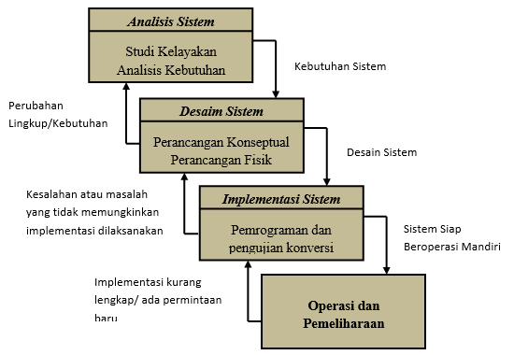

Gambar 2.1 Siklus Pengembangan Sistem [18]

Analisis Sistem
Analisis sistem dapat didefinisikan sebagai”penguraian sistem informasi yang lengkap kedalam bagian-bagian komponennya untuk mengidentifikasikan dan menilai masalah yang muncul, peluang, hambatan, dan kebutuhan yang diharapkan untuk merekomendasikan perbaikannya .
Tahap analisis sistem berlangsung setelah tahap perencanaan sistem dan sebelum tahap perancangan sistem (system design). Tahap analisis merupakan tahap yang kritis dan sangat penting, karena kesalahan pada tahap bisa menyebabkan kesalahan pada tahap”berikutnya [19].
Pada tahap analisis sistem, langkah-langkah dasar yang harus dilakukan oleh analisis sistem adalah sebagai berikut:
- Identify, yaitu mengidentifikasi masalah.
- Understand, untuk memahami cara kerja sistem yang ada.
- Analyze, yaitu menganalisis sistem.
- Report, yaitu melaporkan hasil analisis.

Desain Sistem
Desain sistem dapat didefinisikan sebagai Tahap setelah analisis dari siklus pengembangan sistem. Definisi kebutuhan fungsional dan penyusunan desain implementasi menggambarkan bagaimana suatu sistem dibentuk [20].
Beberapa langkah yang perlu dilakukan selama proses perancangan sistem adalah :
- Menganalisis masalah pengguna (user), tujuannya adalah untuk memahami kebutuhan pengguna secara mendalam.
- Studi kelayakan, membandingkan alternatif pemecahan masalah untuk menentukan jalan keluar yang paling tepat.
- Merancang sistem, membuat usulan pemecahan masalah secara logika.
- Desain detail, melakukan desain sistem pemecahan masalah secara detail.
- Penerapannya untuk memindahkan logika program, program uji, data uji, dan keluaran yang telah dibuat dalam bahasa yang dipilih.
- Pemeliharaan dan evaluasi terhadap sistem yang telah diterapkan.

Langkah-langkah dalam Desain Sistem:
- Tahap Perencanaan
- Mendefinisikan Masalah, Sistem operasi dan Sistem yang diusulkan
- Menentukan tujuan sistem
- Mengidentifikasi kendala sistem
- Melakukan studi kelayakan (TELOS)
- Keputusan ditolak/diterima
Dari penjelasan diatas bisa ditarik kesimpulan bahwa desain sistem merupakan tahapan berbentuk penggambaran, dan perancangan dengan menyatukan sebagian elemen terpisah ke dalam kesatuan yang utuh dan jelas bentuk sistemnya.

Perancangan Konseptual
Rancangan konseptual sering terjadi yang biasa disebut desain logis. Dalam desain ini, kebutuhan pengguna dan solusi masalah yang ditentukan pada tahap analisis sistem diimplementasika. Desain konseptual memilik 3 langkah utama, yaitu:
- Evaluasi alternatif desain
- Penyusunan spesifikasi desain
- Menyiapkan laporan desain sistem konseptual

Implementasi Sistem
Implementasi sistem adalah langkah-langkah atau prosedur yang dilakukan dalam menyelesaikan desain sistem yang telah disetujui, untuk menginstal, menguji dan memulai sistem baru atau sistem yang diperbaiki. tujuan dari implementasi sistem ini adalah sebagai berikut:
1. Menyelesaikan desain sistem yang telah disetujui.
2. Memastikan pengguna dapat mengoperasikan sistem baru
3. Menguji apakah sistem baru sesuai untuk pengguna.
4. Memastikan bahwa konversi ke sistem baru berjalan dengan merencanakan, mengontrol dan menjalankan instalasi baru dengan benar [21].

Kontruksi Sistem
Konstruksi sistem yang digunakan penulis dalam membangun sistem ini adalah beberapa diantaranya PHP digunakan untuk membangun website, Microsoft MySQL digunakan sebagai basis data, dreamweaver dan photoshop untuk desain web.

Data Management System
- DBMS (Database Management System) ”
DBMS (Database Management System) adalah perangkat lunak yang dirancang untuk menangani pembuatan, pemeliharaan, dan pengendalian data [22]. Dengan menggunakan software ini, pengelolaan data menjadi mudah. Selain itu, software ini juga menyediakan berbagai tools yang berguna. Misalnya sebuah alat yang dapat dengan mudah menghasilkan berbagai bentuk laporan.
- Pengertian Database
Basis data adalah kumpulan data yang saling terkait. Hubungan antar data dapat ditunjukkan dengan adanya field/kolom kunci pada setiap file/tabel yang ada. Dalam file atau tabel, ada catatan dengan tipe yang sama, dan ukuran yang sama dan bentuk yang sama dan merupakan kumpulan entitas terpadu. Catatan (umumnya digambarkan sebagai deretan data) terdiri dari bidang terkait, yang berarti bahwa bidang tersebut dalam arti yang lengkap dan disimpan dalam satu catatan.
Basis data bisa didefinisikan ataupun diartikan sebagai kumpulan data yang disimpan secara sistematis di dalam komputer yang bisa diolah maupun dimanipulasi memakai perangkat lunak (software) program ataupun aplikasi untuk menghasilkan informasi [23].
- Entity Relationship Diagram (ERD)
ERD digunakan oleh perancang sistem buat memodelkan data yang nantinya akan dikembangkan jadi database [24]. Model data ini pula bakal menolong dalam melaksanakan analisis serta perancangan database, sebab model data ini bakal membuktikan bermacam-macam data yang diperlukan serta ikatan antar data.
ERD pula menggambarkan hubungan antara satu entitas yang memiliki
sejumlah atribut dengan entitas yang lain dalam suatu sistem yang terintegrasi.
Tabel 2.15 simbol-simbol ER-Diagram [24]
Simbol | Nama | Keterangan
 | Entitas | Entitas, ialah himpunan dari objek yang dapat diidentifikasikan secara unik.
 | Relasi | Relasi, ialah hubungan yang terjadi antara salah satu lebih entitas.
 | Atribut | Atribut, adalah karakteristik dari entitas atau relasi yang menjadi penjelasan detail tentang entitas.
 | Garis | Garis, yaitu hubungan antara entitas dengan atributnya dan himpunan entitas dengan himpunan relasinya.

- Hubungan Antar Tabel
Dalam perancangan database terdapat hubungan antar tabel, hubungan antar tabel, tersebut adalah:
- Hubungan One to One
Hubungan One to One adalah hubungan antara tabel induk, tabel induk ditautkan ke tabel anak lainnya, dan tabel anak ditautkan berdasarkan atribut kunci yang terdapat di setiap tabel.
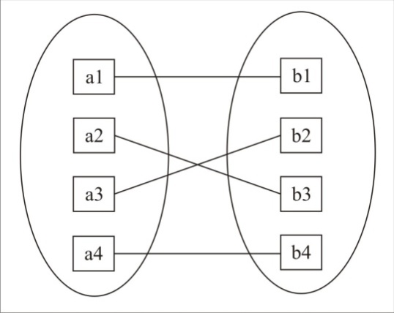

Gambar 2.2 Contoh Hubungan One to One [24]

- Hubungan One to Many
Hubungan One to Many adalah relasi yang berasal dari tabel induk dan terhubung ke banyak tabel turunan lainnya, di mana relasi yang terjadi didasarkan pada atribut kunci di tabel induk.
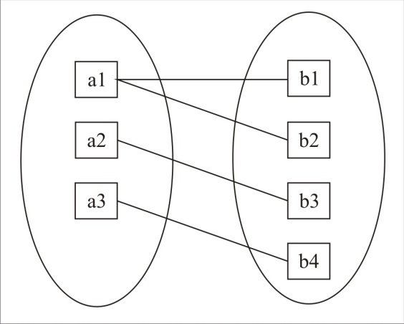

Gambar 2.3 Contoh Hubungan One to Many [24]
- Hubungan Many to Many
Hubungan Many to Many adalah relasi keseluruhan dari banyak tabel yang memiliki relasi dengan banyak tabel lainnya.
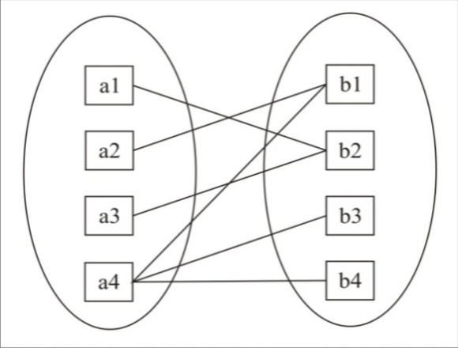

Gambar 2.4 Contoh Hubungan Many to Many [24]

Perangkat Lunak Pendukung
Perangkat lunak pendukung yang digunakan penulis dalam membangun sistem ini ada beberapa diantaranya bahasa pemrograman PHP untuk program, dan MySQL untuk basis data.Pemrograman
- PHP
PHP adalah bahasa pemrograman script server-side yang didesain untuk pengembangan web. PHP di kembangkan pada tahun 1995 oleh rasmus lerdorf, serta saat ini dikelola oleh The PHP Group. Pada awalnya PHP singkatan dari Personal Home Page. Namun dimasa kini PHP merupakan singkatan dari Hypertext preprocessor. Cocok dengan namanya, PHP digunakan untuk membuat web individu. Dalam sebagian tahun perkembangannya, PHP menjelma menjadi bahasa pemograman website yang powerful serat tidak cuma digunakan untuk membuat taman website simple, namun pula web terkenal yang digunakan oleh jutaan orang.
- MySQL
MySQL adalah”sebuah perangkat lunak sistem manajemen basis data SQL (Structure Query Language). MySQL adalah sebuah implementasi dari sistem manajemen basis data relasional (RDBMS) yang didistribusikan secara gratis dibawah lisensi GPL (General Public License). Setiap pengguna dapat secara bebas menggunakan MySQL, namun dengan batasan perangkat lunak tersebut tidak boleh dijadikan produk turunan yang bersifat komersial. MySQL sebenarnya merupakan turunan salah satu konsep utama dalam basis data yang telah ada sebelumnya SQL (Structured Query Language). SQL adalah sebuah konsep pengoperasian basis data, terutama untuk Penilaian atau seleksi dan pemasukan data, yang”memungkinkan pengoperasian data dikerjakan dengan mudah secara otomatis.

Pengujian Sistem

White Box Testing
Pengujian perangkat lunak adalah elemen kritis dari jaminan kualitas perangkat lunak dan mempresentasikan kajian pokok dari spesifikasi, desain dan pengkodean.
Pengujian sistem / perangkat lunak memiliki sejumlah aturan yang berfungsi sebagai sasaran pengujian, diantaranya adalah sebagai berikut:
- Pengujian adalah proses eksekusi suatu program dengan maksud menemukan kesalahan.
- Test case yang baik adalah test case yang memiliki probabilitas tinggi untuk menemukan kesalahan yang belum pernah ditemukan
- Pengujian yang sukses adalah pengujian yang mengungkap semua sebelumnya.Pengujian yang sukses adalah pengujian yang mengungkap semua kesalahan yang belum pernah ditemukan sebelumnya.
Pengujian”White Box adalah metode pengujian yang menggunakan program desain struktur kontrol untuk mendapatkan kasus uji. Menggunakan metode white box, perekayasa sistem dapat mengeksekusi test case untuk memastikan bahwa semua jalur independen dalam modul telah digunakan setidaknya sekali, menggunakan semua keputusan logis pada sisi benar dan salah, dan menerapkan semua batasan loop dalam batas dan ruang lingkup operasionalnya, dan struktur data digunakan secara internal untuk memastikan validitasnya. Pengujian basis path adalah teknik pengujian white”box yang pertama kali diusulkan oleh Tom McCabe. Metode basis path ini memungkinkan perancang test case untuk mengukur kompleksitas logis dari desain program dan menggunakannya sebagai pedoman untuk membangun kumpulan jalur eksekusi dasar [25].
1
2
3
6
4
5
7
8
9
10

11

Gambar 2.5 Contoh Bagan Alir [25]
Bagan alir”digunakan untuk menggambarkan struktur kontrol program dan menggambarkan grafik alir, perhatian harus diberikan pada bagan alir. Dalam gambar dibawah, grafik alir memetakan bagan alir tersebut ke grafik alir yang sesuai (dengan asumsi tidak ada kondisi gabungan yang dimasukkan dalam diamond keputusan bagan alir). Setiap lingkaran disebut node grafik alir, merepresentasikan satu atau lebih pernyataan program. Urutan kotak proses dan keputusan pertama dapat dipetakan ke satu node. Anak panah yang disebut edge atau link, merepresentasikan aliran kontrol dan analog dengan anak panah bagan alir. Sebuah edge harus berhenti pada sebuah node bahkan jika node tersebut tidak merepresentasikan statement prosedural [25].
2,3
4,5
6
1
7
8
9
10000
11
Simpul Predikat
Edge
Node
Region
R4
R1
R2
R3

Gambar 2.6 Contoh Grafik Alir [25]
Keterangan:
- Simpul/node Merepresentasikan satu atau lebih statement procedural.
- Link/edge Merepresentasikan aliran control.
- Region (R) Daerah yang dibatasi oleh edge dan node. Termasuk daerah
diluar grafik alir.
- Simpul Predikat (P) Node yang memiliki satu atau lebih inputan, dan lebih dari satu output
Kompleksitas”siklomatis adalah matriks perangkat lunak yang menyediakan ukuran kuantitatif dari kompleksitas logika suatu program. Ketika matriks digunakan dalam konteks metode uji basis path, nilai kompleksitas siklomatis yang dihitung menentukan jumlah jalur independen. Jalur independen adalah jalur melalui program yang memperkenalkan setidaknya satu rangkaian pernyataan proses baru atau kondisi baru. ketika dinyatakan dengan terminologi grafik alir, jalur independen harus berjalan sepanjang setidaknya satu edge tidak lewat sebelum ditentukan jalur tersebut. Misalnya, jalur independen untuk grafik alir yang ditunjukkan pada gambar 2.5 adalah :
Jalur 1 : 1 – 11
Jalur 2 : 1 – 2 – 3 – 4 – 5 -10 – 1 – 11
Jalur 3 : 1 – 2 – 3 – 6 – 8 – 9 – 10 – 1 – 11
Jalur 4 : 1 – 2 – 3 – 6 – 7 – 9 – 10 – 1 – 11
Jalur 1, 2, 3, dan 4 yang didefinisikan diatas membentuk basis set grafik alir pada gambar 2.5. Bagaimana kita tahu berapa banyak jalur untuk dicari? Komputasi kompleksitas siklomatis memberikan jawabannya. Dasar kompleksitas siklomatis adalah teori grafik, yang memberi kita matriks perangkat lunak yang sangat berguna. Kompleksitas dihitung dengan salah satu dari tiga cara berikut:
- Jumlah region grafik alir sesuai dengan kompleksitas siklomatis
- Kompleksitas siklomatis V(G), untuk grafik alir G ditentukan sebagai V(G) = E – N + 2 dimana E adalah jumlah edge grafik alir dan N adalah jumlah simpul dari grafik alir.
- Kompleksitas siklomatis, V(G), untuk grafik alir G juga didefinisikan sebagai V(G) = P + 1, dimana P adalah jumlah simpul yang dimasukkan ke dalam grafik alir G.
Pada gambar 2.5 grafik alir, masing-masing algoritma yang tercantum di atas dapat digunakan untuk menghitung kompleksitas siklomatik:
      - Grafik alir memiliki 4 region.
      - V(G) = 11 edge – 9 simpul + 2 = 4.
      - V(G) = 3 simpul yang taksiran + 1 = 4
Oleh karena itu, kompleksitas siklomatik dari grafik alir pada Gambar 2.5 adalah 4. Lebih penting lagi, nilai V(G), memberi kita batas atas yang pada jumlah jalur independen yang membentuk basis set, dan implikasinya, batas atas harus dirancang dan dijalankan untuk memastikan jumlah tes untuk semua statemen program.

Black Box Testing
Didefinisikan tetapi prosesnya tidak diketahui atau tidak ditentukan. Hanya prosesor yang dapat memahami metode ini dan dunia luar hanya mengetahui input
dan hasilnya. Sistem ini berada pada subsistem tingkat rendah.
Metode pengujian black box berfokus pada persyaratan fungsional software. Dengan demikian, pengujian black box memungkinkan pengembang software untuk membuat serangkaian kondisi input untuk menjalankan semua persyaratan fungsional program. Pengujian black box bukanlah alternatif dari pengujian white box, tetapi metode pelengkap untuk menemukan kesalahan lain selain metode white box. Pengujian black box mencoba menemukan beberapa jenis kesalahan, termasuk:
- Fungsi yang salah atau hilang
- Kesalahan interface
- Kesalahan struktur data atau kesalahan akses basis data eksternal
- Kesalahan kinerja
- Kesalahan inisialisasi dan terminasi
Berbeda dengan metode white box yang dilakukan pada awal proses, pengujian black box diterapkan pada beberapa tahap berikutnya. Karena pengujian black box sengaja mengabaikan struktur kontrol, ia berfokus pada informasi domain. Tes ini dirancang untuk dapat menjawab pertanyaan-pertanyaan berikut:
- Bagaimana cara menguji validitas fungsionalnya?
- Jenis input apa yang akan menghasilkan test case yang baik?
- Apakah sistem sangat sensitif terhadap nilai input tertentu?
- Bagaimana cara mengisolasi batasan kelas data?
- Berapa rasio data dan jumlah data yang dapat ditoleransi sistem?
- Apa dampak kombinasi data tertentu pada sistem operasi?
Dengan penerapan uji coba black box, diharapkan bisa hasilkan sekumpulan kasus uji yang memenuhi kriteria berikut:
      - Kurangi jumlah kasus uji, jika jumlahnya lebih dari 1, maka harus merancang untuk meningkatkan jumlah kasus uji untuk mencapai pengujian yang cukup beralasan
      - Kasus uji yang menggambarkan ada atau tidak adanya kesalahan tertentu, bukan kesalahan yang terkait dengan pengujian tertentu

Kerangka pikir
MASALAH

- Bagaimana pemilihan santri terbaik di TPQ Al-Ma’ruf Desa Hungayonaa Kecamatan Tilamuta Kabupaten Boalemo menggunakan metode ARAS?
- Bagaimana Hasil Sistem implementasi Pendukung Keputusan Pemilihan Santri Terbaik di TPQ Al-Ma’ruf Desa Hungayonaa Kecamatan Tilamuta Kabupaten Boalemo Menggunakan metode Additive Ratio Assessment (ARAS) ?

IDENTIFIKASI MASALAH & METODE
Observasi & Dokumentasi
1
Pengumpulan Data
Hasil Perangkingan
22
Metode ARAS
bSYSTEM DEVELOPMENT
Diagram Konteks
Diagram Berjenjang
Diagram arus data level 0, dan seterusnya
Kamus Data
Analisis Sistem
3

Desain Input
Desain Output
Desain Database

Desain Sistem
4

6
Basis Data (MySQL)
Programing (PHP)
Konstruksi Sistem

5
Pengujian Sistem
White Box Testing
Black Box Testing
TUJUAN
- untuk mengetahui pemilihan santri terbaik di TPQ Al-Ma’Ruf Desa Hungayonaa Kecamatan Tilamuta Kabupaten Boalemo menggunakan Metode Additive Ratio Assessment (ARAS)
- untuk mengetahui hasil sistem implementasi pendukung keputusan pemilihan santri terbaik di TPQ Al-Ma’Ruf Desa Hungayonaa Kecamatan Tilamuta Kabupaten Boalemo menggunakan Metode Additive Ratio Assessment (ARAS)

Gambar 2.7 Kerangka Pikir [25]

BAB III

METODE PENELITIAN

Jenis, Metode, Subjek, Objek, Waktu, dan Lokasi Penelitian
Penelitian ini menggunakan metode penelitian studi kasus. Dengan demikian jenis penelitian ini adalah penelitian deskriptif yaitu suatu jenis penelitian yang menggambarkan suatu keadaan yang sementara berjalan pada saat penelitian dilakukan, dan melakukan perancangan sistem pendukung keputusan berdasarkan data-data yang ada.
Subjek penelitian ini adalah sistem pendukung keputusan pemilihan santri terbaik. Penelitian ini dilakukan selama kurang lebih delapan bulan terhitung pada Juli 2021 sampai dengan Februari 2022..

Pengumpulan Data
Data primer dalam penelitian ini berdasarkan observasi lapangan, sedangkan data sekunder dalam penelitian ini diperoleh dengan membaca berbagai bahan referensi, seperti hasil penelitian sebelumnya, buku teks, dan jurnal terkait dengan sistem informasi di internet.yang berhubungan dengan sistem informasi dan sistem pendukung keputusan.
Pada penelitian ini digunakan sebagian cara buat menghimpunkan data di antaranya :
- Observasi
Merupakan salah satu teknik penghimpunan fakta atau data yang relatif efektif untuk mengusut dan mencermati secara eksklusif dalam sistem SPK pemilihan santri terbaik di TPQ Al-Ma’ruf Desa Hungayonaa Kecamatan Tilamuta Kabupaten Boalemo.
- Wawancara
Dilakukan dengan pihak yang terkait yakni pengurus dan pengajar di TPQ Al-Ma’ruf Desa Hungayonaa Kecamatan Tilamuta Kabupaten Boalemo.
3.3 Pengembangan Sistem
Sistem yang diusulkan dapat digambarkan menggunakan Flowchart Sistem Pendukung Keputusan pemilihan santri terbaik di TPQ Al-Ma’ruf Desa
Hungayonaa Kecamatan Tilamuta Kabupaten Boalemo pada gambar berikut ini :
Gambar 3.1 Bagan alir Sistem yang di usulkan

Analisis Sistem
- Analisis sistem menggunakan pendekatan yang dijelaskan dalam bentuk, Diagram Konteks, menggunakan alat bantu DFD, Diagram konteks adalah level tertinggi dari DFD yang menggambarkan semua input sistem atau output sistem. Dia akan memberikan ringkasan dari keseluruhan sistem. Sistem dibatasi oleh batas-batas (mungkin diwakili oleh garis putus-putus). Hanya ada satu proses dalam diagram konteks. Seharusnya tidak ada penyimpanan dalam diagram konteks.
- Diagram hierarki, menggunakan alat DFD
Diagram hierarki adalah alat desain sistem yang dapat menampilkan semua proses yang terdapat dalam aplikasi tertentu dengan cara jelas dan terstruktur.
- Grafik aliran data level 0,1, gunakan alat bantu DFD
Diagram Nol (diagram level-1) : adalah lingkaran besar, yang mewakili lingkaran-lingkaran kecil di dalamnya. Ini adalah solusi dari konteks ke diagram Nol. Di dalam diagram ini berisi penyimpanan data.
- Kamus Data
Kamus data adalah interpretasi dari data dalam database. Kamus data pertama berdasarkan kamus dokumen disimpan dalam bentuk cetak dan menyimpannya dalam bentuk hard copy.

Desain Sistem
Pada perancangan ini dilakukan perancangan sistem yakni perancangan output, perancangan input dan perancangan database,
- Desain Output
Pada perancangan ini dilakukan perancangan output secara umum dan rinci yaitu output berupa data seleksi atlet.
- Desain Input
Pada tahap ini dibuat model login yang bersifat umum dan detail yaitu model entry data seleksi atlet, model update data seleksi atlet, dan penambahan data akun.
- Desain Database
Pada tahap ini dilakukan desain database yang bertujuan untuk mengetahui isi atau struktur dari setiap file yang telah diidentifikasikan dan dirancang secara umum.

Pengujian Sistem
- White Box Testing
Software yang telah direkayasa kemudian diuji menggunakan metode white box testing pada kode program untuk proses penerapan metode/model. Kode program tersebut dibuat menjadi flowchart programnya, kemudian dipetakan ke dalam bentuk flowgraph (bagan alir kontrol) yang terdiri dari beberapa node dan edge. Berdasarkan flowgraph, ditentukan jumlah Region dan Cyclomatic (CC). jika jalur independen = V(G) = (CC) = Region, dimana setiap jalur hanya dieksekusi sekali dan benar, maka sistem dinyatakan efisien dari segi kelayakan logika pemrograman.
- Black Box Testing
Selanjutnya software diuji menggunakan metode black box testing yang berfokus pada persyaratan fungsional dari software dan berusaha untuk menemukan beberapa kategori kesalahan, diantaranya :
  - Fungsi yang salah atau hilang;
  - kesalahan interface;
  - Struktur data atau kesalahan akses database eksternal;
  - kesalahan performa;
  - kesalahan inisialisasi dan terminasi.
Jika sudah tidak ada kesalahan–kesalahan tersebut, maka sistem dinyatakan valid dari segi kesalahan komponen–komponen system.

BAB IV

HASIL PENELITIAN

Hasil Pengumpulan Data
Pengumpulan data yang digunakan dalam penelitian ini menggunakan beberapa metode diantaranya, adalah metode observasi, wawancara serta pengumpulan data primer mengenai sistem yang akan dibangun.

Gambaran Singkat Lokasi Penelitian
TPQ Al Ma’ruf berada di desa Hungayonaa Kecamatan Tilamuta Kabupaten Boalemo jln. Trans Sulawesi pasar minggu yang di dirikan oleh ustdz Wahid Wahdini, S.Pd.I pada bulan oktober Tahun 2020.
TPQ Al Ma’ruf berada di desa Hungayonaa Kecamatan Tilamuta Kabupaten Boalemo ini sudah memiliki izin untuk beroperasi dengan Nomor Statistik 411275020250. Berdirinya TPQ ini bertujuan untuk membantu masyarakat Boalemo khususnya di desa Hungayonaa kecamatan Tilamuta dalam pemberantasan buta aksara dalam membaca alquran.
Struktur organisasi TPQ Al Ma’ruf :
Ketua : Wahid Wahdini, S. Pd. I
Sekretaris : Yuli Rohyaningsih S. Pd. I
Bendahara : Mudzdalifah
Wali kelas A laki-laki : Wahid Wahdini S. Pd. I
Wali kelas A perempuan : Yuli rohyaningsih S. Pd. I
: Muzhdalifah Nur Hilala
Kelas B laki-laki : Sebastian hamid
: Renaldi
Kelas B perempuan : Marwiyah adjiba
: Natasya jupura

Daftar Data santri TPQ Al Ma’ruf yang bisa di seleksi dan di tetapkan sebagai santri terbaik sesuai data yang diambil dari tempat penelitian dapat dilihat pada tabel berikut ini:
Tabel 4.1 Data Santri [26]
NO | Nama | Jenis Prestasi
1 | Safrin Amir Dau | Tartil
2 | Nurul Jannah | Tilawah
3 | Muhammad Farras | Tahfidz
4 | Majidah Putri Nur Nawawi | Tartil
5 | Muhammad Muhflih | Tilawah
6 | Nurain Djaini | Tilawah

Hasil Pemodelan Metode ARAS

Menentukan Data Alternatif
Data alternatif yang digunakan dalam pemodelan ini diambil dari data santri yang didapatkan dari lokasi penelitian. Berikut ini data alternatif yang telah ditentukan.
Tabel 4.2 Data Alternatif [26]
Kode Alternatif | Nama Alternatif
A01 | Safrin Amir Dau
A02 | Nurul Jannah
A03 | Muhammad Farras
A04 | Majidah Putri Nur Nawawi
A05 | Muhammad Muhflih
A06 | Nurain Djaini

Penerapan Metode ARAS
Dalam menentukan proses pada metode Aras, diperlukan kriteria-kriteria yang akan dipertimbangkan sebagai bahan perhitungan. Adapun kriteria-kriteria yang menjadi bahan perhitungan dalam penelitian ini yaitu terdapat pada tabel berikut ini.
Tabel 4.3 Kriteria dan Subkriteria [26]
Kode | Kriteria | Sub Kriteria | Nilai | Bobot
C1 | Akhlak | Perilaku | Sangat baik | 5
C1 | Akhlak | Perilaku | Baik | 4
C1 | Akhlak | Perilaku | Cukup baik | 3
C1 | Akhlak | Perilaku | Kurang Baik | 2
C1 | Akhlak | Perilaku | Sangat kurang baik | 1
C2 | Akademik | Al Qur’an sesuai dengan tajwid | Sangat lancar | 5
C2 | Akademik | Al Qur’an sesuai dengan tajwid | Lancar | 4
C2 | Akademik | Al Qur’an sesuai dengan tajwid | Cukup lancar | 3
C2 | Akademik | Al Qur’an sesuai dengan tajwid | Kurang lancar | 2
C2 | Akademik | Al Qur’an sesuai dengan tajwid | Sangat tidak lancar | 1
C3 | Ibadah | Praktek Shalat | Sangat baik | 5
C3 | Ibadah | Praktek Shalat | Baik | 4
C3 | Ibadah | Praktek Shalat | Cukup baik | 3
C3 | Ibadah | Praktek Shalat | Kurang baik | 2
C3 | Ibadah | Praktek Shalat | Sangat kurang baik | 1
C4 | Kehadiran | Kedisiplinan | Sangat baik | 5
C4 | Kehadiran | Kedisiplinan | Baik | 4
C4 | Kehadiran | Kedisiplinan | Cukup baik | 3
C4 | Kehadiran | Kedisiplinan | Kurang baik | 2
C4 | Kehadiran | Kedisiplinan | Sangat kurang baik | 1

Dalam”penentuan bobot, setiap kriteria memiliki nilai bobot yang berbeda-beda. Nilai bobot ditentukan berdasarkan kebutuhan operasional yang bertujuan untuk mendapatkan santri terbaik. Berikut bobot yang telah”di tentukan.
Tabel 4.4 Nilai Bobot Kriteria
Kriteria | Jenis | Bobot
C01 | Max | 25
C02 | Max | 25
C03 | Max | 25
C04 | Max | 25

Setelah menentukan bobot nilai dari masing-masing kriteria, selanjutnya diberikan nilai untuk setiap alternatif yang ada. Berikut ini tabel data dari setiap alternatif yang sudah di cocokkan dengan nilai-nilai dari kriteria diatas dan keseluruhannya sudah dirubah menjadi bentuk nilai.
Tabel 4.5 Nilai Alternatif pada Setiap Kriteria
Alternatif | Kriteria
Alternatif | C1 | C2 | C3 | C4
A01 | 5 | 4 | 3 | 2
A02 | 4 | 3 | 5 | 3
A03 | 5 | 4 | 2 | 4
A04 | 2 | 5 | 3 | 5
A05 | 3 | 2 | 5 | 4
A06 | 4 | 3 | 5 | 2

Selanjutnya dibuat matriks keputusan untuk melakuka perhitungan dengan menggunakan metode Aras.
      - Menentukan matriks keputusan
Tabel 4.6 Matriks Keputusan
Alternatif | Kriteria
Alternatif | C1 | C2 | C3 | C4
A00 (optimal) | 5 | 5 | 5 | 4
A01 | 5 | 4 | 3 | 2
A02 | 4 | 3 | 5 | 3
A03 | 5 | 4 | 2 | 4
A04 | 2 | 5 | 3 | 3
A05 | 3 | 2 | 5 | 4
A06 | 4 | 3 | 5 | 2
Kriteria Type | max | max | max | max

- Penormalisasian matriks keputusan untuk semua kriteria
27
22
26

$$\left[\begin{matrix}\begin{matrix}5 \\ 5 \\ \begin{matrix}4 \\ 5 \\ \begin{matrix}2 \\ \begin{matrix}3 \\ 4\end{matrix}\end{matrix}\end{matrix}\end{matrix} & \begin{matrix}5 \\ 4 \\ \begin{matrix}3 \\ 4 \\ \begin{matrix}5 \\ \begin{matrix}2 \\ 3\end{matrix}\end{matrix}\end{matrix}\end{matrix} & \begin{matrix}\begin{matrix}5 \\ 3 \\ \begin{matrix}4 \\ 2 \\ \begin{matrix}3 \\ \begin{matrix}5 \\ 5\end{matrix}\end{matrix}\end{matrix}\end{matrix} & \begin{matrix}4 \\ 2 \\ \begin{matrix}3 \\ 4 \\ \begin{matrix}3 \\ \begin{matrix}4 \\ 2\end{matrix}\end{matrix}\end{matrix}\end{matrix}\end{matrix}\end{matrix}\right]$$

- Menormalisasikan matriks keputusan untuk semua kriteria
C01 = R01 = $\frac{5}{28}$ = 0,178 C02 = R02 = $\frac{5}{26}$ = 0,192
R11 = $\frac{5}{28}$ = 0,178 R12 = $\frac{4}{26}$ = 0,153
R21 = $\frac{4}{28}$ = 0,142 R22 = $\frac{3}{26}$ = 0,115
R31 = $\frac{5}{28}$ = 0,178 R32 = $\frac{4}{26}$ = 0,153
R41 = $\frac{2}{28}$ = 0,071 R42 = $\frac{5}{26}$ = 0,192
R51 = $\frac{3}{28}$ = 0,107 R52 = $\frac{2}{26}$ = 0,076
R61 = $\frac{4}{28}$ = 0,142 R62 = $\frac{3}{26}$ = 0,115

C03 = R03 = $\frac{5}{27}$ = 0,185 C04 = R04 = $\frac{4}{22}$ = 0,181
R13 = $\frac{3}{27}$ = 0,111 R14 = $\frac{2}{22}$ = 0,090
R23 = $\frac{5}{27}$ = 0,185 R24 = $\frac{3}{22}$ = 0,136
R33 = $\frac{2}{27}$ = 0,074 R34 = $\frac{4}{22}$ = 0,181
R43 = $\frac{3}{27}$ = 0,111 R44 = $\frac{3}{22}$ = 0,136
R53 = $\frac{5}{27}$ = 0,185 R54 = $\frac{4}{22}$ = 0,181
R63 = $\frac{5}{27}$ = 0,185 R64 = $\frac{2}{22}$ = 0,090
Dari perhitungan yang telah dilakukan diperoleh matriks keputusan yang telah dinormalisasikan, sebagai berikut:
A* = $\left[\begin{matrix}\begin{matrix}0,178 \\ 0,178 \\ \begin{matrix}0,142 \\ 0,178 \\ \begin{matrix}0,071 \\ \begin{matrix}0,107 \\ 0,142\end{matrix}\end{matrix}\end{matrix}\end{matrix} & \begin{matrix}0,192 \\ 0,153 \\ \begin{matrix}0,115 \\ 0,153 \\ \begin{matrix}0,192 \\ \begin{matrix}0,076 \\ 0,115\end{matrix}\end{matrix}\end{matrix}\end{matrix} & \begin{matrix}\begin{matrix}0,185 \\ 0,111 \\ \begin{matrix}0,185 \\ 0,074 \\ \begin{matrix}0,111 \\ \begin{matrix}0,185 \\ 0,185\end{matrix}\end{matrix}\end{matrix}\end{matrix} & \begin{matrix}0,181 \\ 0,090 \\ \begin{matrix}0,136 \\ 0,181 \\ \begin{matrix}0,136 \\ \begin{matrix}0,181 \\ 0,090\end{matrix}\end{matrix}\end{matrix}\end{matrix}\end{matrix}\end{matrix}\right]$

- Menentukan bobot matriks yang telah dinormalisasikan dengan melakukan perkalian matriks yang telah dinormalisasi terhadap bobot kriteria
A* = $\left[\begin{matrix}\begin{matrix}0,178 \\ 0,178 \\ \begin{matrix}0,142 \\ 0,178 \\ \begin{matrix}0,071 \\ \begin{matrix}0,107 \\ 0,142\end{matrix}\end{matrix}\end{matrix}\end{matrix} & \begin{matrix}0,192 \\ 0,153 \\ \begin{matrix}0,115 \\ 0,153 \\ \begin{matrix}0,192 \\ \begin{matrix}0,076 \\ 0,115\end{matrix}\end{matrix}\end{matrix}\end{matrix} & \begin{matrix}\begin{matrix}0,185 \\ 0,111 \\ \begin{matrix}0,185 \\ 0,074 \\ \begin{matrix}0,111 \\ \begin{matrix}0,185 \\ 0,185\end{matrix}\end{matrix}\end{matrix}\end{matrix} & \begin{matrix}0,181 \\ 0,090 \\ \begin{matrix}0,136 \\ 0,181 \\ \begin{matrix}0,136 \\ \begin{matrix}0,181 \\ 0,090\end{matrix}\end{matrix}\end{matrix}\end{matrix}\end{matrix}\end{matrix}\right]$
Bobot = [ 25 25 25 25]
D₀₁ = $x_{01}^{*}$ * w₁ = 0,178 * 25 = 4,45 D₀₂ = $x_{02}^{*}$ * w₂ = 0,192 * 25 = 4,8
D₁₁ = $x_{11}^{*}$ * w₁ = 0,178 * 25 = 4,45 D₁₂ = $x_{12}^{*}$ * w₂ = 0,153 * 25 = 3,825
D₂₁ = $x_{21}^{*}$ * w₁ = 0,142 * 25 = 3,55 D₂₂ = $x_{22}^{*}$ * w₂ = 0,115 * 25 = 2,875
D₃₁ = $x_{31}^{*}$ * w₁ = 0,178 * 25 = 4,45 D₃₂ = $x_{32}^{*}$ * w₂ = 0,153 * 25 = 3,825
D₄₁ = $x_{41}^{*}$ * w₁ = 0,071 * 25 = 1,775 D₄₂ = $x_{42}^{*}$ * w₂ = 0,192 * 25 = 4,8
D₅₁ = $x_{51}^{*}$ * w₁ = 0,107 * 25 = 2,675 D₅₂ = $x_{52}^{*}$ * w₂ = 0,076 * 25 = 1,9
D₆₁ = $x_{61}^{*}$ * w₁ = 0,142 * 25 = 3,55 D₆₂ = $x_{62}^{*}$ * w₂ = 0,115 * 25 = 2,875

D₀₃ = $x_{03}^{*}$ * w₃ = 0,185 * 25 = 4,625 D₀₄ = $x_{04}^{*}$ * w₄ = 0,181 * 25 = 4,525
D₁₃ = $x_{13}^{*}$ * w₃ = 0,111 * 25 = 2,775 D₁₄ = $x_{14}^{*}$ * w₄ = 0,090 * 25 = 2,25
D₂₃ = $x_{23}^{*}$ * w₃ = 0,185 * 25 = 4,625 D₂₄ = $x_{24}^{*}$ * w₄ = 0,136 * 25 = 3,4
D₃₃ = $x_{33}^{*}$ * w₃ = 0,074 * 25 = 1,85 D₃₄ = $x_{34}^{*}$ * w₄ = 0,181 * 25 = 4,525
D₄₃ = $x_{43}^{*}$ * w₃ = 0,111 * 25 = 2,775 D₄₄ = $x_{44}^{*}$ * w₄ = 0,136 * 25 = 3,4
D₅₃ = $x_{53}^{*}$ * w₃ = 0,185 * 25 = 4,625 D₅₄ = $x_{54}^{*}$ * w₄ = 0,181 * 25 = 4,525
D₆₃ = $x_{63}^{*}$ * w₃ = 0,185 * 25 = 4,625 D₆₄ = $x_{64}^{*}$ * w₄ = 0,090 * 25 = 2,25

Dari perhitungan diatas diperoleh matriks sebagai berikut:
D = $\left[\begin{matrix}\begin{matrix}4,45 \\ 4,45 \\ \begin{matrix}3,55 \\ 4,45 \\ \begin{matrix}1,775 \\ \begin{matrix}2,675 \\ 3,55\end{matrix}\end{matrix}\end{matrix}\end{matrix} & \begin{matrix}4,8 \\ 3,825 \\ \begin{matrix}2,875 \\ 3,825 \\ \begin{matrix}4,8 \\ \begin{matrix}1,9 \\ 2,875\end{matrix}\end{matrix}\end{matrix}\end{matrix} & \begin{matrix}\begin{matrix}4,625 \\ 2,775 \\ \begin{matrix}4,625 \\ 1,85 \\ \begin{matrix}2,775 \\ \begin{matrix}4,625 \\ 4,625\end{matrix}\end{matrix}\end{matrix}\end{matrix} & \begin{matrix}4,525 \\ 2,25 \\ \begin{matrix}3,4 \\ 4,525 \\ \begin{matrix}3,4 \\ \begin{matrix}4,525 \\ 2,25\end{matrix}\end{matrix}\end{matrix}\end{matrix}\end{matrix}\end{matrix}\right]$
- Menentukan nilai dari fungsi optimum dengan menjumlahkan nilai kriteria pada setiap alternatif dari hasil perkalian matriks dengan bobot dari langkah sebelumnya.
S0 = 4,45 + 4,8 + 4,625 + 4,525 = 18,4
S1 = 4,45 + 3,825 + 2,775 + 2,25 = 13,3
S2 = 3,55 + 2,875 + 4,625 + 3,4 = 14,45
S3 = 4,45 + 3,825 + 1,85 + 4,525 = 14,625
S4 = 1,775 + 4,8 + 2,775 + 3,4 = 12,75
S5 = 2,675 + 1,9 + 4,625 + 4,525 = 13,725
S6 = 3,55 + 2,875 + 4,625 + 2,25 = 13,3
- Menentukan tingkatan peringkat tertinggi dari setiap alternatif dengan cara membagi nilai alternatif terhadap alternatif 0 (A0).
K0 = $\frac{S0}{S0}$ = $\frac{18,4}{18,4}$ = 1
K1 = $\frac{S1}{S0}$ = $\frac{13,3}{18,4}$ = 0,722
K2 = $\frac{S2}{S0}$ = $\frac{14,45}{18,4}$ = 0,785
K3 = $\frac{S3}{S0}$ = $\frac{14,625}{18,4}$ = 0,794
K4 = $\frac{S4}{S0}$ = $\frac{12,75}{18,4}$ = 0,692
K5 = $\frac{S5}{S0}$ = $\frac{13,725}{18,4}$ = 0,745
K6 = $\frac{S6}{S0}$ = $\frac{13,3}{18,4}$ = 0,722
Dari perhitungan diatas diperoleh hasil tingkatan peringkat dari setiap alternatif berikut ini:
Tabel 4.7 Nilai masing-masing alternatif
Alternatif | Kriteria |  |  |  | S | K
Alternatif | C1 | C2 | C3 | C4 | S | K
A00 (optimal) | 4,45 | 4,8 | 4,625 | 4,525 | 18,4 | 1
A01 | 4,45 | 3,825 | 2,775 | 2,25 | 13,3 | 0,722
A02 | 3,55 | 2,875 | 4,625 | 3,4 | 14,45 | 0,785
A03 | 4,45 | 3,825 | 1,85 | 4,525 | 14,625 | 0,794
A04 | 1,775 | 4,8 | 2,775 | 3,4 | 12,75 | 0,692
A05 | 2,675 | 1,9 | 4,625 | 4,525 | 13,725 | 0,745
A06 | 3,55 | 2,875 | 4,625 | 2,25 | 13,3 | 0,722

Hasil perhitungan tingkatan perangkingan dari setiap alternatif, dimana nilai masing-masing alternatif dibagi dengan A₀ sehingga menghasilkan nilai utility yang akan dijadikan tingkatan perangkingan untuk menentukan santri terbaik dengan hasil yang tertinggi, yaitu;
Tabel 4.8 Hasil Perangkingan
Kode Alternatif | Nilai (K_{i}) | Rangking
A01 | 0,722 | 4
A02 | 0,785 | 2
A03 | 0,794 | 1
A04 | 0,692 | 5
A05 | 0,745 | 3
A06 | 0,722 | 4

Dari hasil keputusan yang ada, diketahui bahwa untuk menentukan alternatif terbaik dengan menggunakan metode ARAS pada penelitian ini didapatkan pada alternatif A03 yaitu alternatif ke tiga dari enam alternatif yang dianalisis.

Desain Sistem Secara Umum

Diagram Konteks

Gambar 4.1 Diagram Konteks
Diagram konteks dalam penelitian ini terdiri atas 2 entitas, yaitu entitas admin dan entitas user. Entitas admin merupakan pegawai/operator yang ditunjuk oleh Ketua TPQ dan sebagai pemegang hak admin. Sedangkan entitas user merupakan santri yang ingin melihat hasil penilaian.

Diagram Berjenjang

Gambar 4.2 Diagram Berjenjang
Diagram berjenjang dalam penelitian ini digunakan untuk menggambarkan tahapan-tahapan yang ada pada diagram konteks. Tahapan- tahapan tersebut akan digambarkan secara rinci menggunakan diagram arus data (DAD).

Diagram Arus Data
      - Diagram Arus Data Level 0
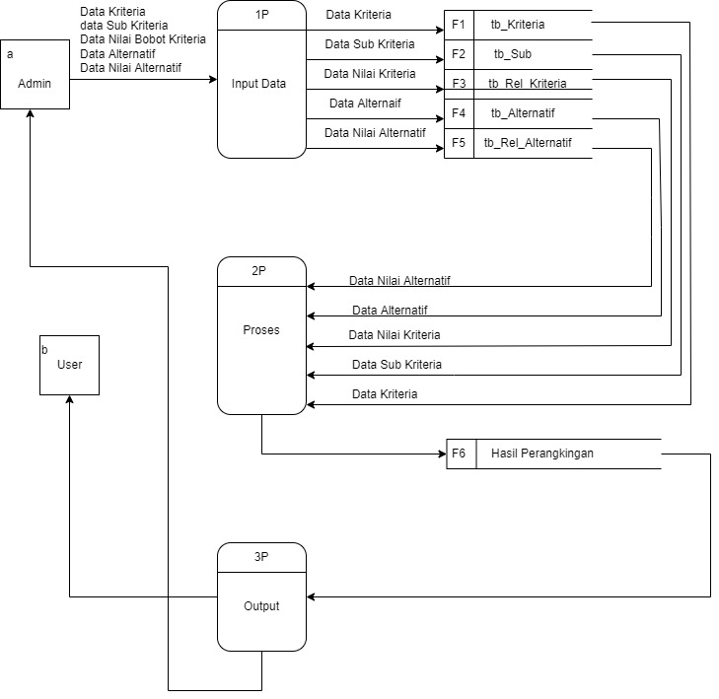

Gambar 4.3 DAD Level 0
      - Diagram Arus Data Level 1 Proses 1
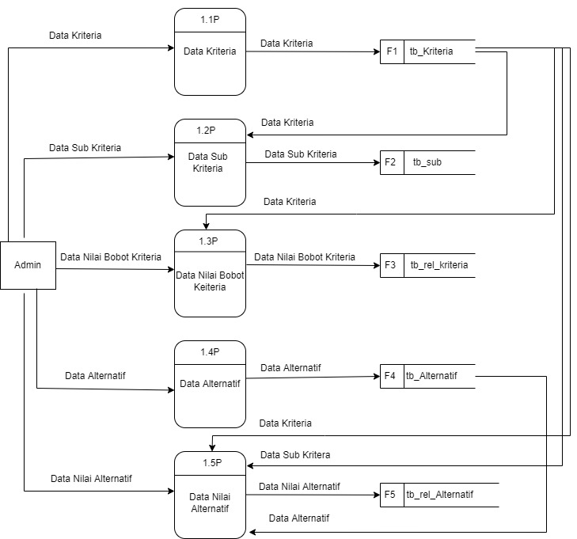

Gambar 4.4 DAD Level 1 Proses 1

\
      - Diagram Arus Data Level 1 Proses 2
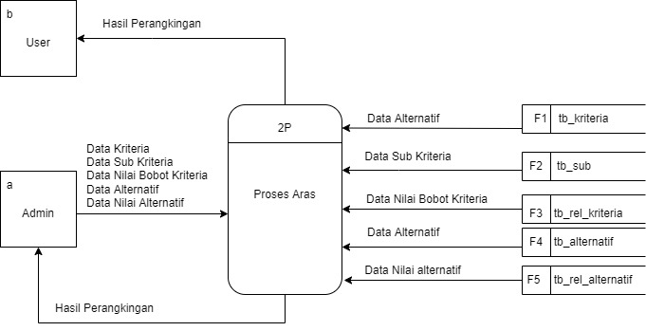

Gambar 4.5 DAD Level 1 Proses 2
      - Diagram Arus Data Level 1 Proses 3
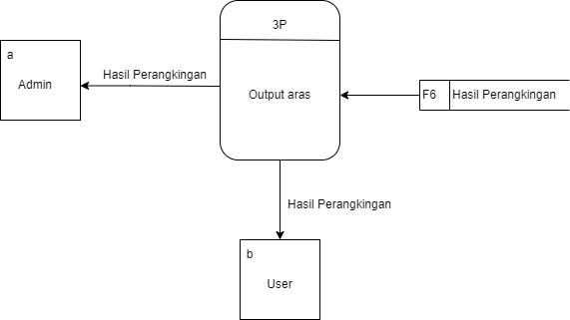

Gambar 4.6 DAD Level 1 Proses 3

Kamus Data
Kamus data atau Data Dictionary adalah kata log fakta tentang data dan kebutuhan-kebutuhan informasi dari suatu system informasi. Kamus data digunakan untuk merancang input, file-file/database dan output. Kamus data dibuat berdasarkan arus data yang mengalir pada DAD, dimana didalamnya terdapat struktur dari arus data secara detail.
Tabel 4.9 Kamus Data kriteria
Kamus Data : tb_kriteria
Nama Arus Data : Data Kriteria  Penjelasan : Berisi data-data kriteria  Struktur Data : |  |  |  | Bentuk Data : Dokumen  Arus Data : a-1,1-F5,F5-3,F5-2,a-1.5,1.5-F5,F5-b,a-2.1,2.1-F5,F5-3.1
No | Nama Item Data | Type | Width | Description
1. | kode_kriteria | Varchar | 16 | Kode Kriteria
2. | Nama_kriteria | Varchar | 255 | Nama Kriteria
3. | Atribut | Varchar | 16 | Atribut
4. | bobot | Double |  | Nilai bobot
5. | optimal | Double |  | Nilai Optimal

Tabel 4.10 Kamus Data Alternatif
Kamus Data : tb_Alternatif
NamaArus Data : Data Santri  Penjelasan : Berisi data-data Alternatif  Periode : Setiap ada penambahan data Alternatif  Struktur Data : |  |  |  | Bentuk Data : Dokumen  Arus Data : a-1,1-F5,F5-3,F5-2,a-1.5,1.5-F5,F5-b,a-2.1,2.1-F5,F5-3.1
No | Nama Item Data | Type | Width | Description
1. | kode_Alternatif | Varchar | 16 | Kode Alternatif
2. | nama_Alternatif | Varchar | 255 | Nama (Alternatif)
3. | alamat | Teks
4. | Nama Ibu | Varchar | 50

Tabel 4.11 Kamus Data Rel Alternatif
Kamus Data : tb_rel_Alternatif
NamaArus Data : Data Rel Alternatif  Penjelasan : Berisi data-data Rel Alternatif  Periode : Setiap ada penambahan data Rel Alternatif (non periodik)  Struktur Data : |  |  |  | Bentuk Data : Dokumen  Arus Data : a-1,1-F4,F4-3,F4-2,a-1.4,1.4-F4,F4-1.5,F4-b,a-2.1,2.1-F4,F4-3.1
No | Nama Item Data | Type | Width | Description
1. | Id | Int | 11 | No id
2. | Kode_Alternatif | Varchar | 16 | Kode Alternatif
3. | Kode_kriteria | Varchar | 16 | Kode Kritteria
4. | Kode_sub | Int | 11 | Kode Sub

Tabel 4.12 Kamus Data Rel Kriteria
Kamus Data : tb_subaspek
NamaArus Data : Data rel kriteria  Penjelasan : Berisi data-data rel kriteria  Periode : Setiap ada penambahan data rel kriteria (non periodik)  Struktur Data : |  |  |  | Bentuk Data : Dokumen  Arus Data : a-1,1-F2,F2-3,F2-2,a-1.2,1.2-F2,F2-1.3,F2-b,a-2.1,2.1-F2,F2-3.1
No | Nama Item Data | Type | Width | Description
1. | ID1 | Varchar | 16
2. | ID2 | Varchar | 16
3. | nilai | Varchar | double

Tabel 4.13 Kamus Data sub
Kamus Data :tb_nilaiprofil
NamaArus Data : Data sub  Penjelasan : Berisi data-data sub  Periode : Setiap ada penambahan data sub (non periodik)  Struktur Data : |  |  |  | Bentuk Data : Dokumen  Arus Data : a-1,1-F6,F6-3,F6-2,a-1.6,1.6-F6,F6-b,a-2.1,2.1-F6,F6-3.1
No | Nama Item Data | Type | Width | Description
1. | Kode_sub | Integer | 5 | Kode Sub
2. | Kode_kriteria | Varchar | 16 | Kode Kriteria
3. | Nama_sub | Varchar | 255 | Nama Sub
5. | Nilail | Double |  | Nilai

Tabel 4.14 Kamus Data User
Kamus Data :tb_data user
NamaArus Data : Data User  Penjelasan : Berisi data-data User  Periode : Setiap ada penambahan data User  Struktur Data : |  |  |  | Bentuk Data : Dokumen  Arus Data :
No | Nama Item Data | Type | Width | Description
1. | Kode_user | Varchar | 16 | Primary Key
2. | Nama_user | Varchar | 255
3. | User | Varchar | 16
4. | Pass | Varchar | 16
5 | level | Varchar | 16

Desain Input Secara Umum
Desain Input Secara Umum
Untuk : Pengurus TPQ Al Ma’Ruf Desa Hungayonaa Kecamatan Tilamuta Kabupaten Boalemo
Sistem : Sistem Pendukung Keputusan Pemilihan Santri Terbaik
Tahap : Perancangan Sistem Secara Umum
Tabel 4.15 Kamus Data Desain Input Secara Umum
Kode Input | Nama Input | Tipe File | Periode
I-001 | Data Kriteria | Indeks | Non Periodik
I-002 | Data Sub Kriteria | Indeks | Non Periodik
I-003 | Data Bobot | Indeks | Non Periodik
I-004 | Data Alternatif | Indeks | Non Periodik
I-005 | Data Nilai Alternatif | Indeks | Non Periodik

Desain Database Secara Umum
Desain File Secara Umum
Untuk : Pengurus TPQ Al Ma’Ruf Desa Hungayonaa Kecamatan Tilamuta Kabupaten Boalemo
Sistem : Sistem Pendukung Keputusan Pemilihan Santri Terbaik
Tahap : Perancangan Sistem Secara Umum
Tabel 4.16 Desain File Secara Umum
Kode File | Nama File | Tipe File | Media File | Organisasi File
F1 | Tb_kriteria | Master | Harddisk | Indeks
F2 | Tb_sub | Master | Harddisk | Indeks
F3 | Tb_rel_kriteria | Master | Harddisk | Indeks
F4 | Tb_alterntif | Master | Harddisk | Indeks
F5 | Tb_rel_alternatif | Master | Harddisk | Indeks

Hasil Desain Sistem Secara Terinci

Desain Input Terinci
Gambar 4.7 Desain Input Data Kriteria
Gambar 4.8 Desain Input Data Sub Kriteria
Gambar 4.9 Desain Input Data Alternatif
Gambar 4.10 Desain Input Data Penilaian Alternatif

Desain Output Terinci
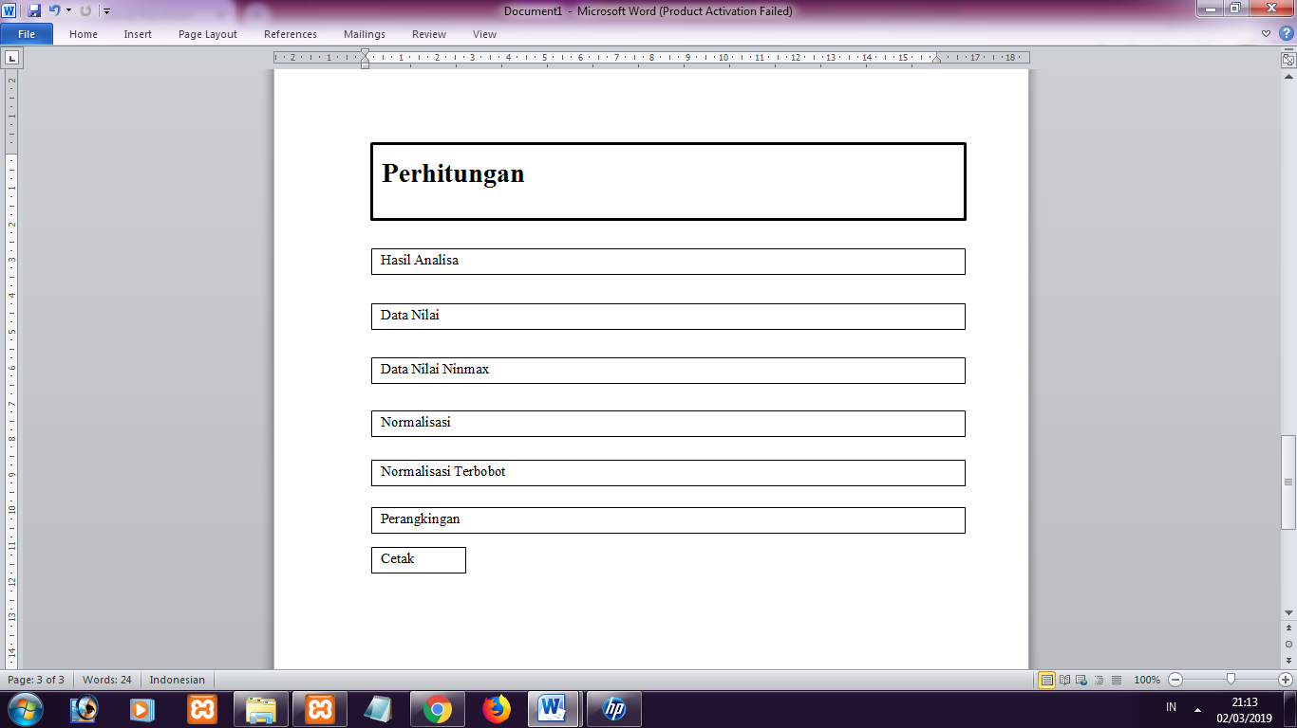
Gambar 4.11 Desain Output Data Hasil Perangkingan

Desain Database Terinci
Tabel 4.17 Kamus Data kriteria
No | Nama Item Data | Type | Width | Description
1. | kode_kriteria | Varchar | 16 | Kode Kriteria
2. | Nama_kriteria | Varchar | 255 | Nama Kriteria
3. | Atribut | Varchar | 16 | Atribut
4. | bobot | Double |  | Nilai bobot
5. | optimal | Double |  | Nilai Optimal

Tabel 4.18 Kamus Data Alternatif
No | Nama Item Data | Type | Width | Description
1. | kode_Alternatif | Varchar | 16 | Kode Alternatif
2. | nama_Alternatif | Varchar | 255 | Nama Alternatif
3. | Jenis_kelamin | Varchar | 50
4. | Nama_ibu | Varchar | 11
5. | alamat | Teks

Tabel 4.19 Kamus Data Rel Alternatif
No | Nama Item Data | Type | Width | Description
1. | Id | int | 11 | No id
2. | Kode_Alternatif | Varchar | 16 | Kode Alternatif
3. | Kode_kriteria | Varchar | 16 | Kode Kritteria
4. | Kode_sub | int | 11 | Kode Sub

Tabel 4.20 Kamus Data Rel Kriteria
No | Nama Item Data | Type | Width | Description
1. | ID1 | Varchar | 16
2. | ID2 | Varchar | 16
3. | nilai | Varchar | double

Tabel 4.21 Kamus Data sub
No | Nama Item Data | Type | Width | Description
1. | Kode_sub | Integer | 5 | Kode Sub
2. | Kode_kriteria | Varchar | 16 | Kode Kriteria
3. | Nama_sub | Varchar | 255 | Nama Sub
5. | Nilail | Double |  | Nilai

Desain Relasi Tabel
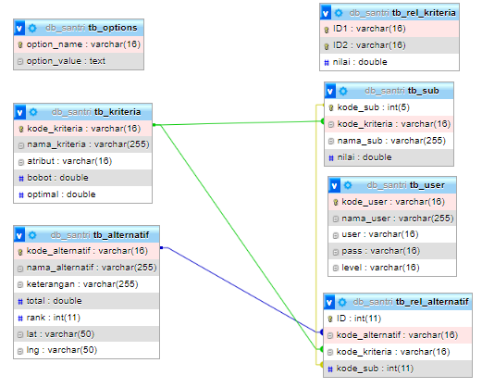
Gambar 4.12 Relasi Tabel

Desain Menu Utama

Gambar 4.13 Desain Menu Utama

BAB V

PEMBAHASAN

Hasil Pengujian Sistem

Pengujian White Box
      - Flowchart Proses Data Alternatif
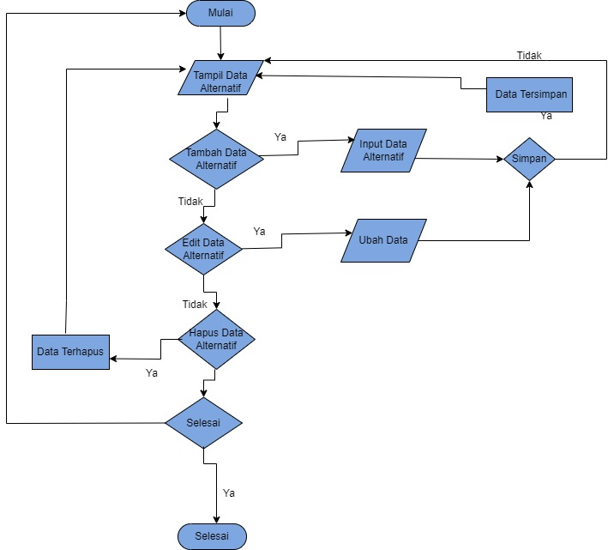

Gambar 5.1 Flowchart Form Data Alternatif

      - Flowgraph Form Data Alternatif
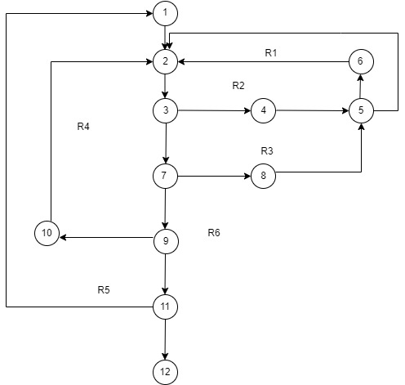

Gambar 5.2 Flowgraph Form Data Alternatif
Menghitung Nilai Cyclomatic Complexity (CC)
Dimana :
Node(N) = 12
Edge(E) = 16
Predicate Node(P) = 5
Region(R) = 6
V(G) = E – N + 2
= 16 – 12 + 2
Cyclomatic Complaxity (CC) = 6
V(G) = P + 1
= 5 + 1
Cyclomatic Complaxity (CC) = 6
Basis Path :
Tabel 5.1 Tabel Basis Path Form Data Alternatif
No | Path | Input | Output | Ket.
1. | 1-2-3-7-9-10-2-3-7-9-11 | - Mulai  - Input Data Alternatif  - Edit Data Alternatif  - Hapus Data  - Selesai | - Tampil form Alternatif  - Simpan Data Alternatif  - Data terhapus  - Selesai | OK
2. | 1-2-3-7-9-11 | - Input Data Alternatif  - Edit Data Alternatif  - Hapus Data Alternatif  - Selesai | - Tampil form edit Data Alternatif  - selesai | OK
3 | 1-2-3-4-5-6-2-3-7-9-11 | - input Data Alternatif  - selesai | - Tampil Data Alternatif  - Selesai | OK
4 | 1-2-3-7-9-11-8-5-6-2-3-7-9-11 | - Tampil  - Hapus Data Alternatif  - Selesai | - Data terhapus  - Selesai | OK
5 | 1-2-3-7-9-11-8-5-6-2-3-7-9-11 | - Input tambah Data Alternatif | - Data Alternatif | OK

Ketika aplikasi dijalankan, maka terlihat bahwa semua basis path yang dihasilkan telah dieksekusi satu kali. Berdasarkan ketentuan tersebut dari segi kelayakan software, sistem ini telah memenuhi syarat.

Pengujian Black Box
Tabel 5.2 Pengujian Black Box
Input/Event | Fungsi | Hasil | Hasil Uji
Klik Login | Menampilkan form file login | Form login | Sesuai
Masukkan user name salah | Menguji validasi user name | Tampil pesan‘Username dan password tidak cocok!!’. | Sesuai
Masukkan password salah | Menguji validasi password | Tampil pesan ‘Username dan password tidak cocok!!’. | Sesuai
Masukkan username dan password yang benar | Menguji validasi proses login | Tampil halaman menu utama admin | Sesuai
Klik menu master Input Kriteria | Menampilkan daftar Kriteria | Tampil daftar Kriteria | Sesuai
Klik Tambah Data Kriteria | Menampilkan form input Kriteria | Tampil Form Input Data Kriteria | Sesuai
Klik menu master Sub Kriteria | Menampilkan daftar suba Kriteria | Tampil daftar sub Kriteria | Sesuai
Klik Tambah Data Sub Kriteria | Menampilkan form input data Sub Kriteria | Tampil Form Input Data Sub Kriteria | Sesuai
Klik menu Alternatif Tambah Data | Menampilkan Alternatif | Tampil Alternatif | Sesuai
Klik menu Menu Penilaian Santri | Menampilkan data Menu Penilaian Santri | Tampil Data Menu Penilaian Santri | Sesuai
Klik Tambah Data | Menampilkan form input data Santri | Tampil form Input Data Santri | Sesuai
Klik menu perhitungan | Menampilkan data perhitungan | Tampil data perhitungan | Sesuai
Klik menu Password | Menampilkan form ubah password | Tampil form ubah password | Sesuai
Klik menu Keluar | Menguji proses logout | Tampil halaman menu utama user | Sesuai
Ketika aplikasi dijalankan, maka terlihat bahwa semua pengujian black box yang dihasilkan telah dieksekusi satu kali. Berdasarkan ketentuan tersebut dari segi kelayakan aplikasi, sistem ini telah memenuhi syarat.

Pembahasan

Deskripsi Kebutuhan Hardware/Software
Penulis dalam mengembangkan Website ini menggunakan bahasa pemrograman PHP (Hypertext Preprocessor) dan Basis Data MySQL.
Pada dasarnya, untuk implementasi system ini membutuhkan beberapa konfigurasi dasar, diantaranya.
            - Hardware dan Software
Spesifikasi yang disarankan untuk komputer
- Processor setara Pentium IV 1.8 Ghz atau lebih
- RAM (Memory) 256 MB atau lebih
- HDD 40 GB atau lebih.
- Monitor SVGA dengan Resolusi 1024 X 768
- LAN Card
- Dan Peralatan I/O Lainnya
- Windows 7 / atau lebih
- Browser Mozilla Firefox, Chrome, Internet Explorer dan Opera untuk membuka Web
      - Brainware
Yaitu sumber daya manusia yang terlibat di dalam mengoperasikan serta mengatur sistem komputer. Sumber daya yang dibutuhkan dengan karakteristik sebagai berikut memiliki kemampuan dasar tentang komputer dan proses yang berlangsung di dalamnya

Langkah-Langkah Menjalankan Sistem
Untuk menjalankan program cukup dengan mengetikkan alamat website pada tab address.

      - Tampilan Halaman Login Admin
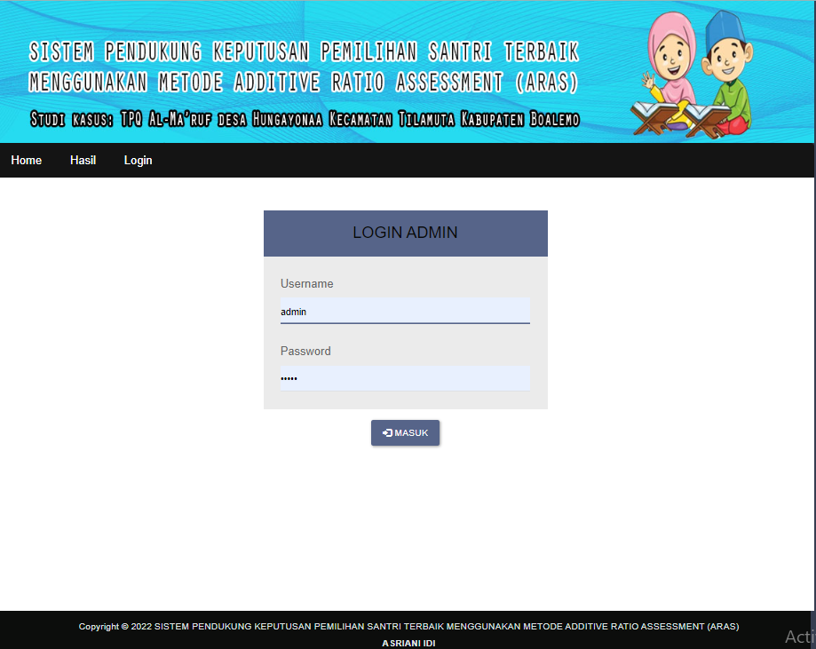
Gambar 5.3 Tampilan Form Login Admin
Pada tampilan halaman login ini, user menginput username dan password untuk masuk ke halaman admin web. Apabila salah maka akan tampil Pesan ”User atau Password yang anda masukkan Tidak Cocok !!”, dan silahkan ulangi lagi dengan mengisi username dan password yang benar kemudian klik tombol Login.

      - Tampilan Home Admin
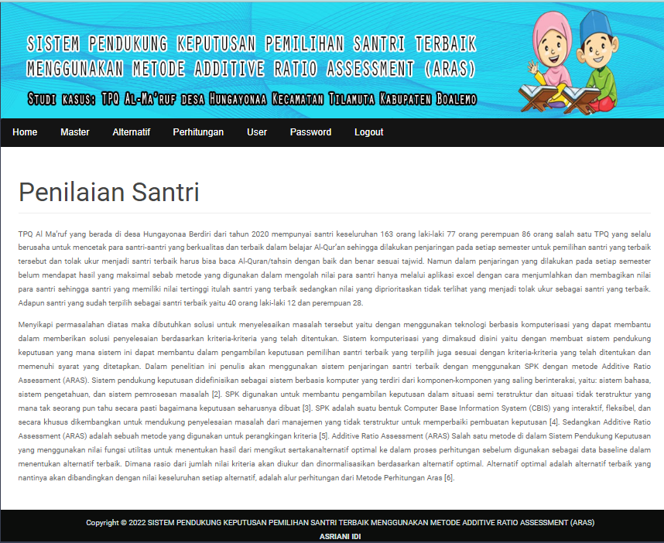
Gambar 5.4 Tampilan Home Admin
Halaman ini berfungsi untuk menampilkan Halaman Home dari admin setelah melakukan proses login sebagai admin. Terdiri atas menu-menu yang terdapat di lajur atas yaitu Terdiri dari menu Home, Master (Kriteria, Sub Kriteria, Bobot Kriteria), Alternatif (Tambah Data, Penilaian Santri ), Perhitungan, User, Password, Logout. Masing-masing menu tersebut memiliki fungsi berbeda-beda.

      - Tampilan Halaman View Data Kriteria
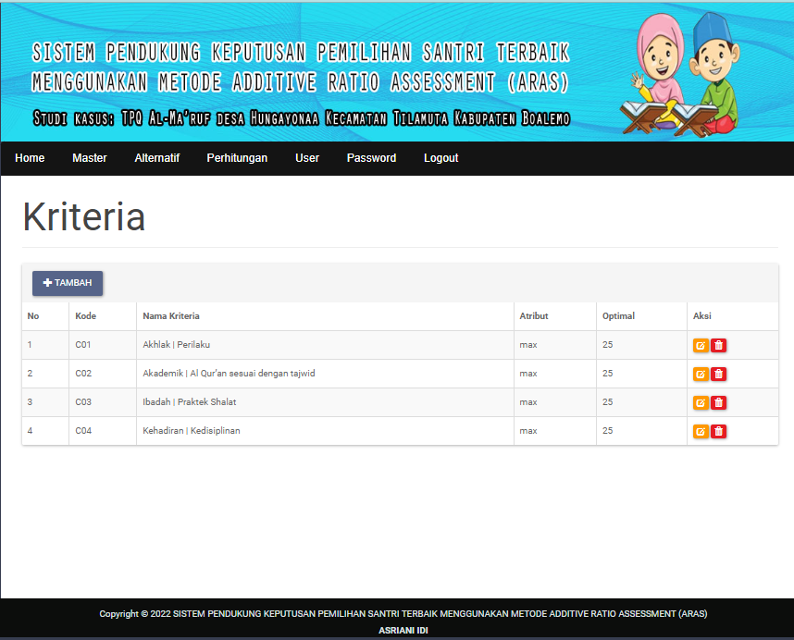
Gambar 5.5 Tampilan HalamanView Data Kriteria
Halaman ini digunakan untuk melihat data-data Kriteria penilaian, data aspek penilaian yang tampil yaitu No, Kode, dan Nama Kriteria, Atribut, Optimal, Aksi.

      - Tampilan Form Tambah Data Kriteria
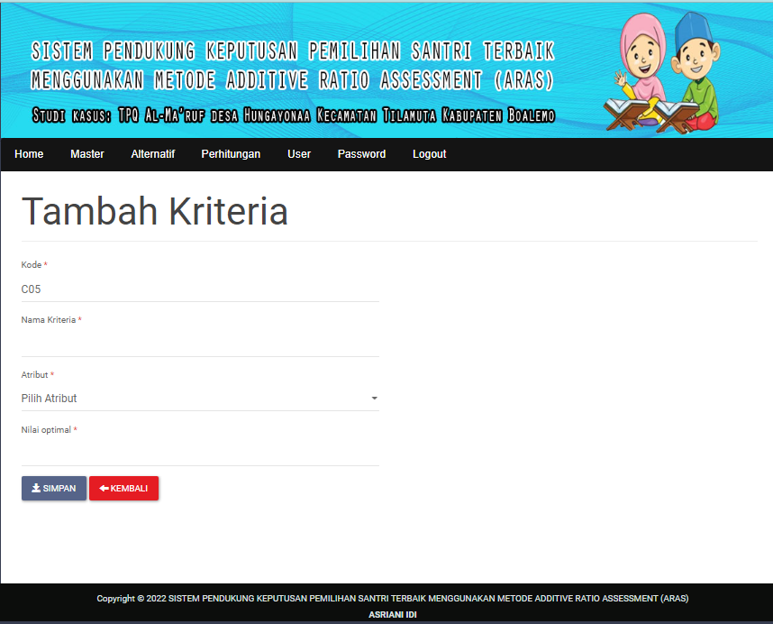
Gambar 5.6 Tampilan Form Tambah Data Kriteria
Halaman ini digunakan untuk menginput data Kriteria penilaian yang baru. Dimulai dengan mengisi Kode dan Nama Kriteria. Untuk operasi penyimpanan data, gunakan tombol Simpan. Untuk membatalkan proses gunakan tombol <<Kembali.

      - Tampilan Halaman View Data Subkriteria
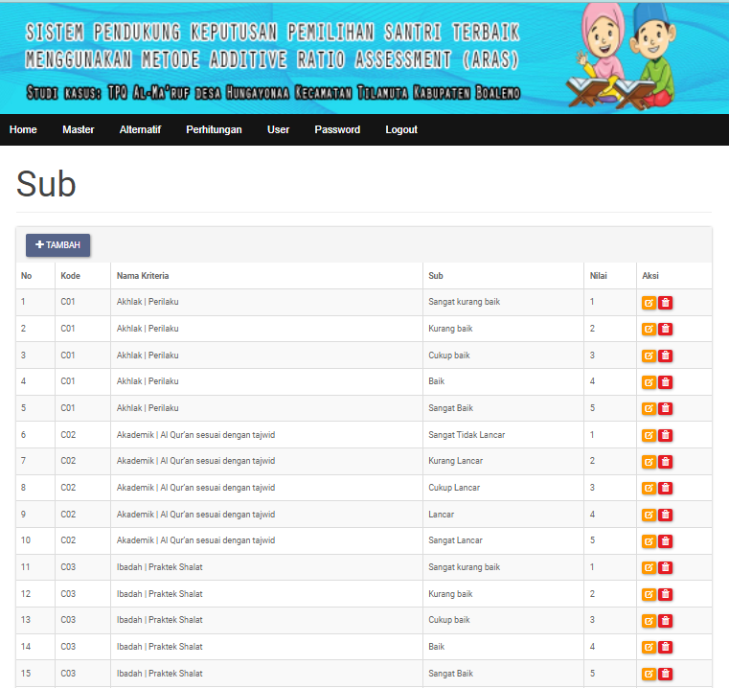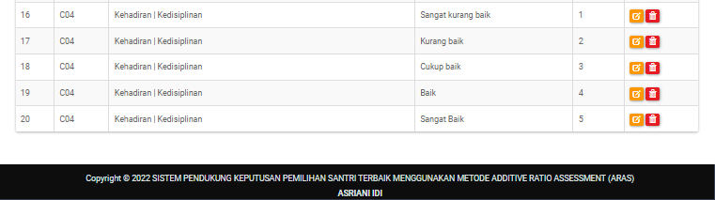
Gambar 5.7 Tampilan Halaman View Data Subkriteria
Halaman ini digunakan untuk melihat data-data Subkriteria penilaian, data subaspek yang tampil yaitu No, Kode, Nama Kriteria dan sub kriteria. Untuk menambahkan data subkriteria yang baru klik Tambah Data . Untuk Mengubah data pilih aksi Edit, untuk melihat detail data pilih aksi Tampil dan untuk menghapus pilih aksi Hapus.
      - Tampilan Form Tambah Data SubKriteria
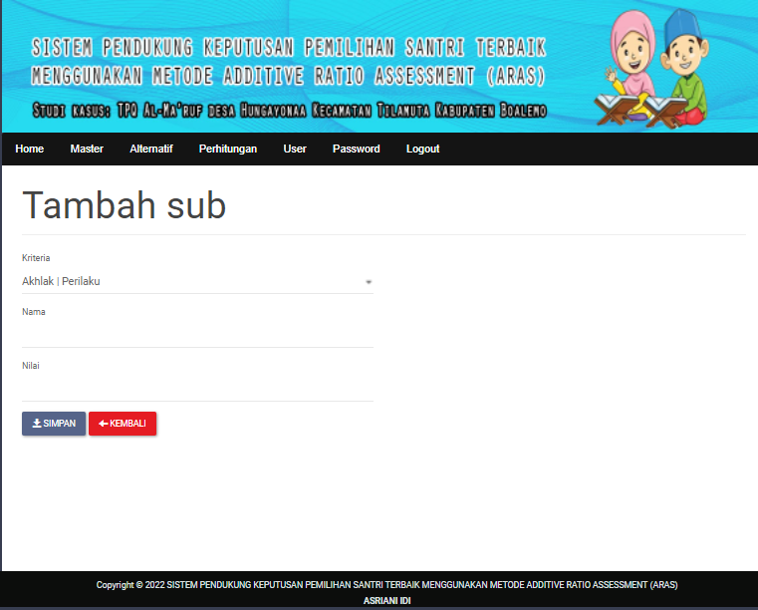
Gambar 5.8 Tampilan Form Tambah Data Subkriteria
Halaman ini digunakan untuk menginput data subaspek yang baru, Dimulai dengan mengisi Kriteria dan Nama, Nilai. Untuk operasi penyimpanan data, gunakan tombol Simpan. Untuk membatalkan proses gunakan tombol <<Kembali.

      - Tampilan Halaman View Data Alternatif
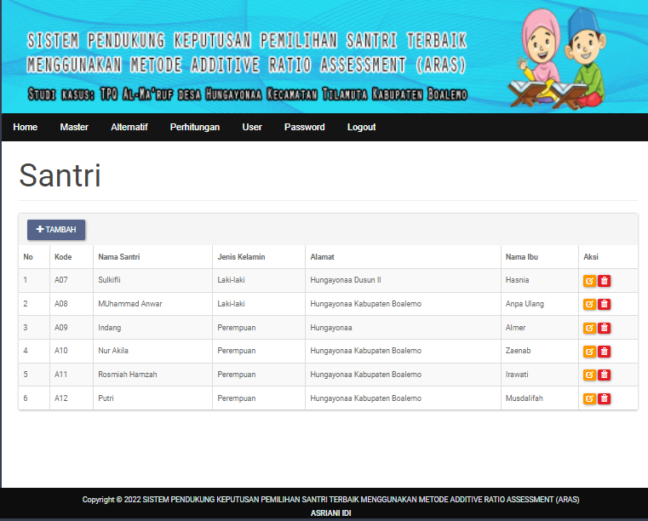
Gambar 5.9 Tampilan HalamanView Data Alternatif
Halaman ini digunakan untuk melihat data-data Alternatif, data Alternatif yang tampil yaitu No, Kode, Nama, Jenis Kelamin, Alamat, Nama Ibu. Untuk menambahkan data Alternatif yang baru klik Tambah. Untuk Mengubah data pilih aksi Edit, untuk melihat detail data pilih aksi Tampil dan untuk menghapus pilih aksi Hapus.

      - Tampilan Form Input Data Alternatif
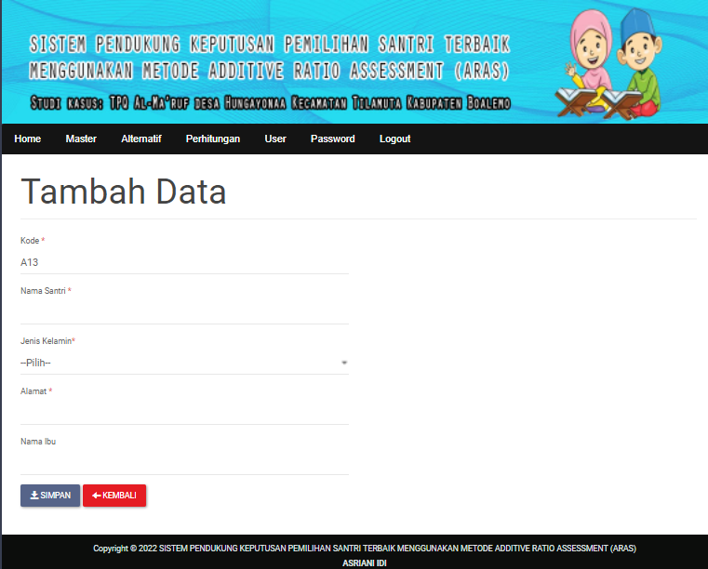
Gambar 5.10 Tampilan Form Input Data Alternatif
Halaman ini digunakan untuk menginput data Alternatif yang baru, Dimulai dengan mengisi No, Kode, Nama, Jenis Kelamin, Alamat, Nama Ibu Untuk operasi penyimpanan data, gunakan tombol Simpan. Untuk membatalkan proses gunakan tombol << Kembali.

      - Tampilan Halaman View Hasil Perangkingan
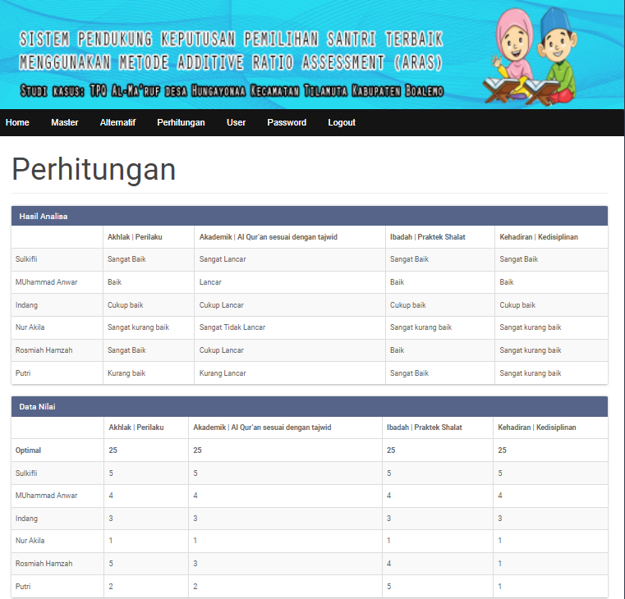
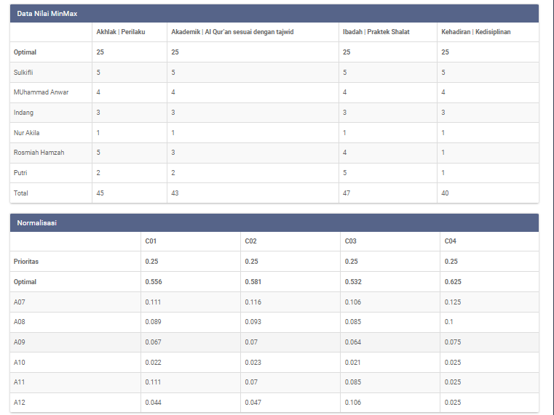

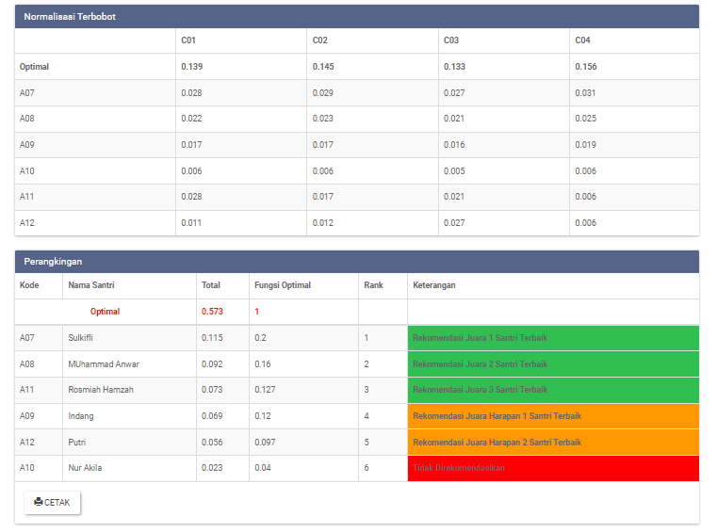

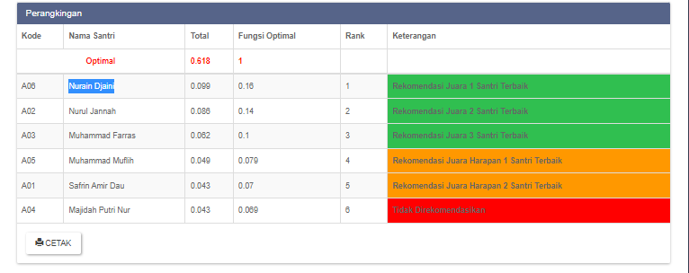

Gambar 5.11 Tampilan Halaman View Hasil Perangkingan
Halaman ini digunakan untuk melihat data hasil perengkingan untuk mencetak laporan hasil perangkingan, klik tombol Tampilkan dalam file pdf yang berada dibawah.

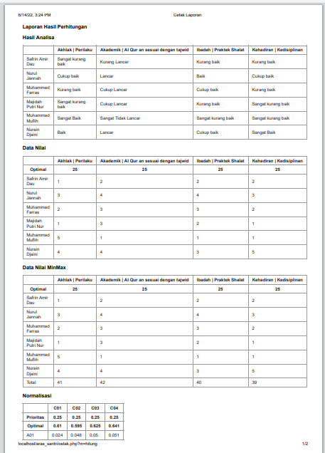
Gambar 5.12 Tampilan Halaman Hasil dalam bentuk siap cetak

BAB VI

PENUTUP

Kesimpulan
Berdasarkan hasil penelitian dengan judul Sistem Pendukung Keputusan Pemilihan Santri Terbaik Di Tpq Al-Ma’ruf Desa Hungayonaa, Kecamatan Tilamuta, Kabupaten Boalemo, maka dapat ditarik kesimpulan sebagai berikut:
- Sistem tersebut dapat digunakan untuk Pemilihan Santri Terbaik
- Penerapan Metode Aras dapat memberikan hasil yang maksimal dalam hal pengambilan keputusan.
- Berdasarkan hasil pengujian white box disimpulkan bahwa system tersebut telah bebas dari kesalahan program dengan total Cyclomatic Complexity = 5, Region = 5, dan Independent Path = 5 dan Dari hasil perhitungan yang ada, diketahui bahwa untuk menentukan kriteria terbaik dengan menggunakan metode ARAS pada penelitian ini didapatkan pada alternatif C3 yaitu ibadah = 4,625.

Saran
Untuk keperluan pengembangan dan penelitian kedepannya diperlukan data alternatif dan nilai kriteria yang lebih komplit lagi sehingga hasil pemilihan menjadi lebih optimal.

DAFTAR PUSTAKA
[1]. Direktorat Pendidikan Diniyah Dan Pondok Pesantren Direktorat Jenderal Pendidikan Islam Kemenag RI. Pedoman Penyelenggaraan TKA/TKQ Dan TPA/TPQ (Jakarta: 2013)
[2]. Tim Direktorat Pendidikan Diniyah Dan Pondok Pesantren, Pedoman Pembinaan TKQ/TPQ,(Jakarta: Tim Direktorat Pendidikan Diniyah Dan Pondok Pesantren, 2009
[3]. Ramayulis, Dan Mulyadi, Manajemen Dan Kepemimpinan Pendidikan Islam Jakarta: Kalam Mulia, 2014
[4]. Dayun Riya, Dkk., Ilmu Pendidikan Islam Bengkulu: IAIN Bengkulu Press, 2017
[5]. Eman Suherman, Manajemen Masjid, Bandung: Alfabeta, 2012
[6]. Ali Muhammad Ash-Shallabi, Iman Kepada Al-Quran, Jakarta:Ummul Qur’an, 2014
[7]. L. Masithoh, “Pengaruh Tayangan Televisi terhadap Perilaku Agresif Pada Anak 4-6 Tahun Ditaman Kanak-Kanak Kec.Jati Kab.Kudus,” Universitas
Negri semarang, 2015.
[8]. H. Susanto, “Penerapan Metode Additive Ratio Assessment ( Aras ) Dalam Pendukung Keputusan Pemilihan Susu Gym,” Maj. Ilm. INTI, vol. 13,
pp. 1–5, 2018
[9]. Tetty rosmaria sitompul, 2018 “Sistem pendukung keputusan seleksi tenaga kerja untuk security service dengan metode Additive Ratio Assessment (ARAS) “ vol 2, no 1, hal 1-9 Medan : STMIK Budi Darma
[10]. Rosihon Anwar, Ulum Al-Quran, Pustaka Setia: Bandung, 2007
[11]. Jasa Ungguh Muliawan. Ilmu Pendidikan Islam. (Jakarta: Raja Grafindo Persada, 2015), h. 301-302.
[12]. Imam Hakam Wicaksono, Pemahaman Ilmu Tajwid, Solo: Sendang Ilmu 2017,
[13]. Y. A. Putrandi , "Sistem Pendukung Keputusan Menggunakan Metode Analytical Hierarchy Process (Ahp) Pada Penilaian Kerja Pegawai Di Badan
Pelayanan Sosial kabupaten Kendal," pp. 1-5, 2015.
[14]. M. Mesran, S. Suginam, S. D. Nasution, and A. P. U. Siahaan, “Penerapan Weighted Sum Model ( Wsm ) Dalam Penentuan Peserta Jaminan,” J. Ris. Sist. Inf. dan Tek. Inform., vol. 2, no. 1, pp. 40–47, 2017.
[15]. Nurcholish Madjid, Bilik-bilik Pesantren; Sebuah Potret Perjalanan (Cet. I; Jakarta: Paramadina, 1977), 19
[16]. Amatillah Nasution, K. U. (3 mei 2020). Sistem pendukung keputusan pemberian asuransi jiwa untuk nelayan dengan menggunakan metode vikor. jurnal sistem komputer dan informatika (JSON)
[17]. M. A. Hasmi, B. Nadeak, N. Sitompul, and M. Mesran, “Sistem Pendukung Keputusan Penerimaan Instruktur Fitness Menerapkan Metode Additive Ratio Assessment ( Aras ) ( Studi Kasus : Vizta Gym Medan ),” KOMIK (Konferensi Nas. Teknol. Inf. dan Komputer), vol. 2, no. 2010, pp. 121–129, 2018.
[18]. Susanto H, 2017 “ Penerapan Metode Additive Ratio Assessment (ARAS) Dalam Pendukung Keputusan Pemilihan Susu Gym Terbaik Untuk Masa Otot “ 12, 5.
[19]. S. Kusumadewi, S. Hartati, A. Harjoko, and Retantyo Wardoyo, “Fuzzy Multi Attribute Decision Making (FUZZY MADM),” Ed. Pertama Cetakan Pertama. Graha Ilmu. Yogyakarta., 2006
[20]. Esra; and AyĢegül, “Air Conditioner Selection Problem With Copras And Aras Methods,” Manas J. Soc. Stud., vol. 5, no. 2, 2016
[21]. Ferdana, H. “Perancangan Program Aplikasi Pengelolaan Data
Antropometri sebagai pendukung Penelitian dan Perancangan Produk Berbasis Ergonomi” Fakultas Teknik Universitas Sebelas Maret. Surakarta 2010
[22]. Syafdinawati https://raharja.ac.id/2020/04/25/dbms-database-management-system/ di akses pada tanggal 13 November 2021
[23]. http://satriamecha.blogspot.com/2014/08/pengertian-erd-entity relationship .html
[24]. https://www.researchgate.net/publication/236885805_Pemrograman_Web _dengan _PHP_dan_MySQL
[25]. https://student-activity.binus.ac.id/himsisfo/2016/10/perbedaan-white-box-testing-dan-black-box-testing
[26]. Wahid Wahdini, S.Pd.I, Dokumen Tpq Al-Ma’ruf, 2022

